Український інститут національної пам'яті
Національний МЕМОРІАЛЬНИЙ КОМПЛЕКС ГЕРОЇВ НЕБЕСНОЇ СОТНІ – МУЗЕЙ РЕВОЛЮЦІЇ ГІДНОСТІ

ІНФОРМАЦІЙНО-МЕТОДИЧНІ МАТЕРІАЛИ

ДЕНЬ ГЕРОЇВ
НЕБЕСНОЇ СОТНІ
(20 лютого)

Зміст

КЛЮЧОВІ ПОВІДОМЛЕННЯ…………………………………………………..……………………………………………………………………….………3
НЕБЕСНА СОТНЯ……….…………………………………………………………………………………………………..…..………….……………………………6
Орден Героїв Небесної Сотні………………………………………………………………………..……………..……………..…………………………7
Премія Європейського товариства Куденгове-Калерґі…………………………………………….……………………………..……8

ІСТОРИЧНІ МАТЕРІАЛИ……………………………………………………………..……………….………………………………………………………….10
Історичний контекст і передумови Революції Гідності……………………………………………………….………………………10
Основні етапи Революції Гідності……………………………………………………………………………………………………………………….11
Хроніка боротьби…………………………………………….……………………………………………………………………………………………..………..12
Спогади учасників Революції Гідності…………………………………………….………..………………………………..……………………..31
До питання втручання російської федерації y події в Україні………………………………….……………………….……….38
Слідство та судові справи щодо злочинів проти Майдану………………………………….…………………………………….39

ВШАНУВАННЯ ГЕРОЇВ НЕБЕСНОЇ СОТНІ В ДІЯЛЬНОСТІ НАЦІОНАЛЬНОГО МУЗЕЮ РЕВОЛЮЦІЇ ГІДНОСТІ………………………………………………………………………………………………………………………………………44
Соціальні інформаційні кампанії…………………………………….…………………………………………………………………………………..44
Пам’ятні заходи………………………………………………………………….……………………………………………………………………………………..45
Відзнаки Героїв Небесної Сотні…………………………………………….………………………….………………………………………………….51
Друковані видання та відеопродукція…………………………………………………………………….………………………………………..53
Мартиролог учасників Революції Гідності, загиблих під час Війни за Незалежність України………55

РЕКОМЕНДОВАНІ ФІЛЬМИ ПРО РЕВОЛЮЦІЮ ГІДНОСТІ..…………………………………………………………………………56

РЕКОМЕНДОВАНА ЛІТЕРАТУРА ПРО РЕВОЛЮЦІЮ ГІДНОСТІ..………………………………………………………………..56

РЕКОМЕНДОВАНІ ІНТЕРНЕТ-РЕСУРСИ ПРО НЕБЕСНУ СОТНЮ..………………………………………………………………..58

ГЕРОЇ НЕБЕСНОЇ СОТНІ..……………………………………………………………………………………………………..…………………………………..59

Пропонуємо вам для завантаження матеріал у форматі PDF.

Ключові повідомлення
День Героїв Небесної Сотні відзначають щорічно 20 лютого згідно з Указом Президента України “Про вшанування подвигу учасників Революції Гідності та увічнення пам’яті Героїв Небесної Сотні” від 11 лютого 2015 року № 69/2015 на знак пам’яті про громадян, які загинули під час Революції Гідності у боротьбі за ідеали демократії, права та свободи людини, європейське майбутнє України та завдяки яким було змінено перебіг історії нашої держави.
20 лютого 2014 року в середмісті столиці України загинула найбільша кількість осіб – 48. Їх разом з іншими 54 загиблими та смертельно пораненими учасниками мирних протестів упродовж зими 2013–2014 років і п’ятьма активістами Майдану, які загинули навесні 2014 року, обстоюючи демократичні цінності та територіальну цілісність України, назвали Героями Небесної Сотні.
20 лютого 2026 року минає 12 років від дня масових розстрілів Небесної Сотні на Майдані. Крім того, це 12 років від початку російської агресії. Адже саме тоді, коли на колишній вулиці Інститутській у Києві гинули беззбройні протестувальники, російська федерація розпочала воєнну агресію, анексувавши АР Крим, а згодом окупувавши частину Луганської та Донецької областей.
24 лютого 2022 року почалося повномасштабне вторгнення рф в Україну, яке триває вже четвертий рік і несе населенню країни смерть, горе та руйнацію.
Путінський ставленик Віктор Янукович використовував зброю проти беззбройних мітингарів узимку 2014 року. Сьогодні путін воює з цивільним населенням України, прагнучи занурити нашу країну у темряву та холод. Не досягнувши своїх стратегічних цілей – так званих «денацифікації та демілітаризації», – він тисне на мирних людей, створюючи нестерпні умови життя, щоб змусити населення України до капітуляції.
Однак терор як засіб, до якого росія вдається не вперше, підкорити Україну, не приносить агресору очікуваних результатів. Сьогодні українці розуміють, що здатися – це втратити волю та гідність, це зректися своєї держави та пам’яті про загиблих, які віддали своє життя за незалежну Україну. За даними Київського міжнародного інституту соціології (КМІС), 65% українців готові терпіти війну стільки, скільки буде необхідно. І цей відсоток зріс 2026 року (у грудні та вересні 2025 таких було 62%).
Високу ціну платить наша країна за право бути суб’єктом на карті світу та мати власні суверенітет і державність. Одними з перших, які рішуче виступили на захист нашої Батьківщини, були Герої Небесної Сотні.
Вони стали символом світла та перемоги над злом. Разом із героями теперішньої Війни за Незалежність України, які відстоюють на фронті наше право жити у вільній соборній Україні, вони живлять та зміцнюють нашу віру в Перемогу.
За спостереженням Марсі Шор, професорки Єльського університету (США), сьогодні українці не кажуть «після війни». Вони кажуть «після перемоги». На думку польського театрального режисера Кшиштофа Чижевського, перемога має стати частиною нового універсального словника. Префікс pere вказує на перетин меж, зміни або перетворення, а moha означає «я можу». Отже, слово «перемога» буквально говорить про вихід за межі можливого.
Герої Небесної Сотні стали першими, хто вийшов за межі можливого й засвідчив перед цілим світом стійкість і рішучість громадян України, їхню готовність покласти життя за загальнолюдські цінності, боронячи гідність, свободу та демократію.
Пам’ять про подвиг Небесної Сотні вшановуємо під гаслом:
«Небесна Сотня: Герої першої перемоги у битві, що триває».

День Героїв Небесної Сотні покликаний увічнити людську, громадянську та національну відвагу й самовідданість, силу духу та стійкість громадян, завдяки яким змінено перебіг історії нашої держави, гідно вшанувати подвиг загиблих за ідеали демократії, права та свободи людини, європейське майбутнє України.
Це – день жалоби, оскільки його пов’язано із загибеллю громадян під час Революції Гідності та на початку російської агресії на сході України, але водночас він закликає вшановувати боротьбу за гідне та вільне життя, а також жертовність і відвагу. Чітка громадянська позиція та готовність обстоювати її до кінця – це ті якості, які мали Герої Небесної Сотні та які гідні наслідування.
Загибель Героїв Небесної Сотні змінила суспільну свідомість українців, актуалізувавши значущість таких понять, як право на самовизначення, гідність, свобода, суверенність держави, демократія, європейський вибір.
Свобода – фундаментальна характеристика людського буття, це змога вільного вибору та усвідомлення власної відповідальності за цей вибір. Герої Небесної Сотні зробили свій вибір – виборювати свободу та гідність. Вони загинули за те, щоб Україна розвивалась як вільна демократична держава.
Пам’ять про Героїв Небесної Сотні має бути живою, сприяти громадському активізму, консолідації суспільства та формувати усвідомлення відповідальності кожного за майбутнє України.
Революція Гідності – масовий громадянський протест, який тривав 94 дні – з 21 листопада 2013 року до 22 лютого 2014 року. Його було спричинено різкою зміною зовнішньополітичного курсу та вектора розвитку держави, а згодом антиконституційними діями влади. Центром подій стали столичний майдан Незалежності та навколишні вулиці – Хрещатик, Михайла Грушевського, Інститутська. Мирні акції почалися під євроінтеграційними гаслами, але згодом перетворилися на тривалу кампанію громадянської непокори владному режиму президента Віктора Януковича – проти корупції та порушення прав людини. Дії влади, спрямовані на придушення протестів силовим шляхом, призвели до ескалації конфлікту та людських жертв.
Значення Революції Гідності. Повалення режиму Віктора Януковича, за якого зріс рівень корумпованості держави та просувався проросійський вектор розвитку, дало змогу утвердити незворотність європейського шляху України: у 2014 році підписано Угоду про асоціацію з ЄС, 11 червня 2017 року Євросоюз запровадив для громадян України безвізовий режим. А за вісім років після Євромайдану, 23 червня 2022 року, Україна отримала статус кандидата на членство в ЄС.
Громадянське суспільство стало потужною силою; набув розвитку волонтерський рух. Було забезпечено вільну діяльність опозиції. Майдан засвідчив, що на шляху до демократії та вільного світу Україна залишила рф далеко позаду.
Боротьба українців за свободу та європейське майбутнє отримала визнання багатьох авторитетних представників міжнародної спільноти. Зокрема, у 2015 році Джо Байден, колишній президент, а на той час віцепрезидент США, коментуючи події на київському майдані Незалежності, сказав: “…Небесна Сотня заплатила найстрашнішу ціну патріотів… Їхні кров і мужність дають українському народові другий шанс на свободу”.
У десяту річницю Революції Гідності, коли вся територія України потерпала від ракетних обстрілів країни-агресора, президентка Європейської комісії Урсула фон дер Ляєн, виявляючи свою солідарність з українським народом, зауважила: “..Вшановуємо пам’ять Героїв Небесної Сотні – відважних людей, які відділи своє життя на Майдані за свободу України у 2014 році. Десятиліття по тому їхнє бачення та ідеали перемогли. Україна переможе і займе своє місце в нашому Союзі».
Прем’єр-міністр Литви Інгріда Шимоніте, вшановуючи подвиг Небесної Сотні, також чітко визначила важливість їхнього вчинку: “Вони протистояли спробі затягнути свою країну в морок “сфери впливу” росії, що в підручнику кремля означає ліцензію на підкорення, вбивства і тортури”.
Розслідування у справах Майдану. Близько дев’яти років тривало слідство у справі про масові розстріли 20 лютого у середмісті Києва. 18 жовтня 2023 року Святошинський районний суд Києва виніс вирок безпосереднім виконавцям і довів застосування режимом Віктора Януковича спецзасобів, доставлених із росії, підтвердив, що розстріли мирних протестувальників на вулиці Інститутській у столиці були використані росією для військової агресії. Окупація АР Крим і східних областей була лише першим пунктом у злочинних планах кремля, який досі прагне підкорити Україну. Як тоді, під час подій Революції Гідності, так і сьогодні українці виборюють свободу у визвольній війні.

Небесна Сотня
Походження назви. Небесна Сотня – 107 загиблих учасників Революції Гідності, а також активісти Майдану, які загинули навесні 2014 року з початком російської агресії на сході України.
Назва “Небесна Сотня” виникла за аналогією з основними структурними одиницями Самооборони Майдану – сотнями. Уперше вона пролунала під час прощання із загиблими на столичному майдані Незалежності 21–22 лютого 2014 року. 21 лютого датовано вірші поетес Тетяни Домашенко та Людмили Максимлюк, у яких використано словосполучення “Небесна Сотня”. Наступного дня про Героїв Небесної Сотні вже говорили зі сцени Майдану та писали в інтернеті. На Урядовому порталі згадка про Героїв Небесної Сотні з’явилася 28 лютого 2014 року.

Герої Небесної Сотні
У переліку Героїв Небесної Сотні – прізвища загиблих активістів, які отримали звання Героя України з врученням найвищої державної нагороди України – ордена “Золота Зірка” (посмертно) або яких було нагороджено орденом Героїв Небесної Сотні (посмертно). Верховна Рада України 24 лютого 2014 року ухвалила постанову № 774-VII, яка передбачала звернення до наступного Президента України з пропозицією посмертно присвоїти звання “Герой України” полеглим i смертельно пораненим цивільним учасникам збройних конфліктів під час мирних акцій протесту в Україні впродовж листопада 2013 – лютого 2014 року. 21 листопада 2014 року Указом Президента України № 890/2014 звання Героя України присвоєно 99 загиблим учасникам Революції Гідності. Пропозиції щодо переліку нагороджуваних осіб дала громадська організація “Євромайдан SOS”.
Указами від 20 лютого 2015 року № 94/2015 та від 17 лютого 2016 року № 56/2016 звання Героя України посмертно присвоєно ще шістьом героям. Четверо з них – Юрій Дяковський, Юрій Поправка, Володимир Рибак і Дмитро Чернявський – загинули на Донеччині у березні та квітні 2014 року.
27 листопада 2014 року білоруса Михайла Жизневського та громадян Грузії Зураба Хурцію й Давида Кіпіані було нагороджено орденом Героїв Небесної Сотні (посмертно).
У 2017 році єдиним Героєм України – іноземцем став громадянин Білорусі Михайло Жизневський (Указ Президента України від 13 червня 2017 року № 158/2017). Щоб вшанувати іноземців, які віддали своє життя за Україну, Верховна Рада України ухвалила Закон “Про внесення зміни до розділу V “Прикінцеві положення Закону України “Про державні нагороди України” щодо присвоєння звання “Герой України”, який давав змогу присвоювати це звання іноземцям – лицарям ордена Героїв Небесної Сотні (від 13 квітня 2017 року № 2013-VIII).
До Героїв Небесної Сотні належать люди різних національностей, віросповідання, освіти, віку. Серед них громадяни України, Білорусі та Грузії. Наймолодшому, Назарію Войтовичу, було 17 років, найстаршому, Іванові Наконечному – 82 роки. Зі 107 Героїв Небесної Сотні – три жінки: Антоніна Дворянець, Ольга Бура та Людмила Шеремет.
Перший Герой Небесної Сотні, Павло Мазуренко загинув 22 грудня 2013 року внаслідок тілесних ушкоджень, завданих невідомими особами, одягненими у форму спецпризначенців. Останній із лав Небесної Сотні – Віктор Орленко помер 3 червня 2015 року через ускладнення після вогнепального поранення, отриманого під час штурму Майдану силовиками 18 лютого 2014 року. Поіменний список Героїв Небесної Сотні із зазначенням дати загибелі та причинами смерті наведено далі.

Орден Героїв Небесної Сотні
1 липня 2014 року Верховна Рада України ухвалила Закон щодо заснування державної нагороди “Орден Героїв Небесної Сотні”. Указом Президента України “Про орден Героїв Небесної Сотні” № 844/2014 від 3 листопада 2014 року було затверджено статут і малюнок ордена Героїв Небесної Сотні. Орден установлено для відзначення осіб за громадянську мужність, патріотизм, обстоювання конституційних засад демократії, прав і свобод людини, активну благодійну, гуманістичну, громадську діяльність в Україні, самовіддане служіння українському народу, виявлені під час Революції Гідності (листопад 2013 року – лютий 2014 року), інших подій, пов’язаних із захистом незалежності, суверенітету й територіальної цілісності України. Орден має форму блакитного хреста, у центрі якого розміщено зображення небесного воїна в обладунках із мечем і щитом. Обладунки та щит стилізовано під саморобне спорядження учасників Революції Гідності. На звороті хреста розміщено напис “Свобода та Гідність”. Автори нагороди – Тарас Возняк і Костянтин Ковалишин.
На сьогодні орденом Героїв Небесної Сотні посмертно нагороджено чотирьох осіб: білоруса Михайла Жизневського, грузинів Давида Кіпіані та Зураба Хурцію, українця Тараса Більчука.
19 лютого 2021 року Національний поштовий оператор ввів в обіг художню поштову марку “Орден Героїв Небесної Сотні” на вшанування подвигу учасників Революції Гідності та пам'яті Героїв Небесної Сотні.
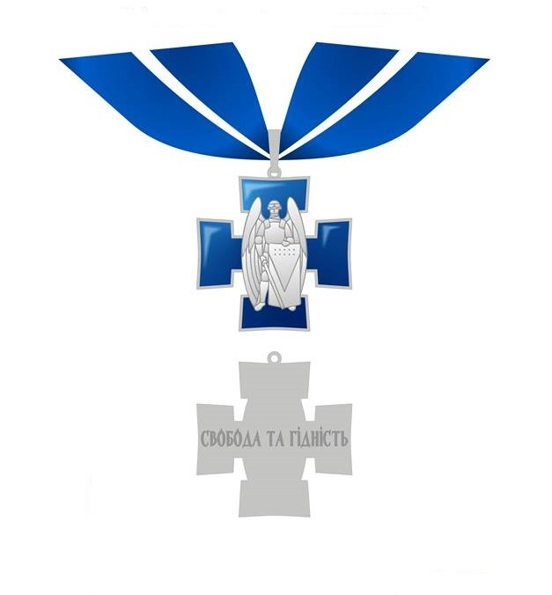
Орден Героїв Небесної Сотні. Із сайту: https://www.ji-magazine.lviv.ua/anons2014/Voznyak_Pro_orden_heroiv_nebesnoi_sotni.htm

Премія Європейського товариства Куденгове-Калерґі
18 жовтня 2018 року Небесну Сотню символічно нагороджено премією Європейського товариства Куденгове-Калерґі. Цією відзнакою, заснованою у 1978 році, нагороджують людей, діяльність яких спрямована на підтримання миру та безпеки через об’єднання держав в Європі й установлення політичної рівноваги у світі. Серед нагороджених премією – Рональд Рейґан, Гельмут Коль, Анґела Меркель. 2018 року вперше в історії премію присудили не одній особі, а 107 загиблим, які під час подій Євромайдану в Києві пожертвували життям, обстоюючи громадянські свободи та європейські цінності в Україні.
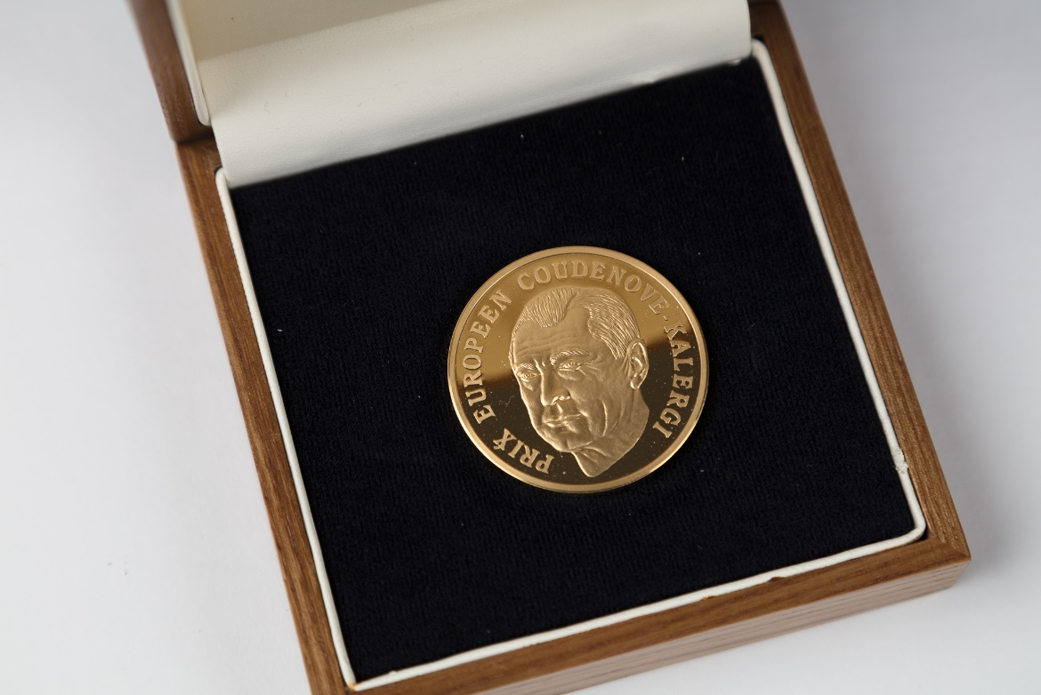
Премію (медаль) та два свідоцтва про нагородження – українською й німецькою мовами – вручено Національному музею Революції Гідності як установі, що зберігає пам’ять про Героїв Небесної Сотні та події листопада 2013 року – лютого 2014 року.
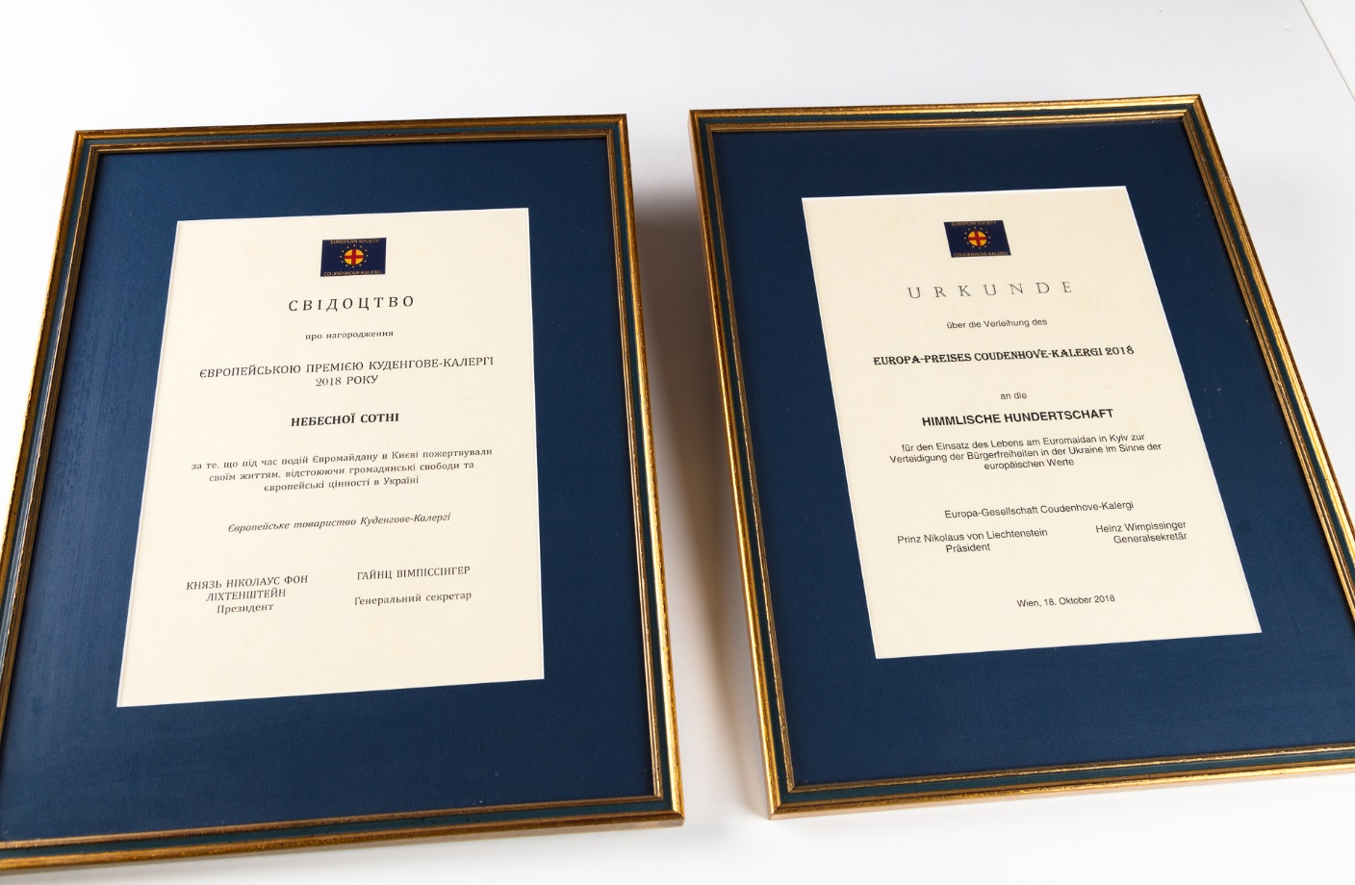

ІСТОРИЧНІ МАТЕРІАЛИ
Історичний контекст і передумови Революції Гідності

З 1991 року в Україні відбувалося протистояння двох протилежних напрямів цивілізаційного розвитку:
- прагнення інтегруватися в Європу, що мало сприяти демократизації країни й мінімізації економічної та політичної залежності від кремля;
- повернення країни у сферу впливу російської федерації та входження в економічний і політичний союз із нею.
Прагнення російської федерації зберігати абсолютний вплив на Україну через численні маніпуляції навколо державної мови, регіональних особливостей, розвитку політики національної пам’яті, а також через фінансування та вербування українських політиків, дії яких контролював кремль, і придушення громадянських прав та свобод стало ключовим чинником, що викликав найбільші масові протести у сучасній історії України – Помаранчеву революцію 2004 року та Революцію Гідності 2013–2014 років.
Помаранчева революція, поштовхом до якої, крім зазначеного чинника, стали системні порушення виборчого законодавства на користь одного з кандидатів під час виборів Президента України у 2004 році, сприяла розвиткові громадянського суспільства в Україні. Події 2004 року засвідчили готовність громадян України обстоювати демократичні свободи й людську гідність і брати на себе відповідальність за власний вибір.
Однак невдовзі внутрішні політичні конфлікти спричинили втрату владними структурами контролю над процесами у державі. Уже за п’ять років після перемоги Помаранчевої революції експерти почали говорити про зневіру людей щодо своєї здатності впливати на суспільно-політичні процеси та розчарування в демократії. Як наслідок, у 2010 році на чергових президентських виборах перемогу отримав Віктор Янукович – суперник у 2004 році Віктора Ющенка.
Прийшовши до влади, Віктор Янукович ініціював скасування Конституційним судом України політреформи 2004 року, що повернуло державу до президентсько-парламентської форми правління та, відповідно, розширило повноваження президента. Станом на 2013 рік Віктор Янукович повністю узурпував владу в Україні. Найважливіші посади в державних структурах (Кабінеті Міністрів України, Верховній Раді України, Адміністрації Президента України, армії, міліції, ГПУ, Конституційному Суді України, Верховному Суді України) обійняли наближені до президента люди, які провадили відверто проросійську політику, а дехто з них мав російське громадянство. Від свавілля влади потерпали громадяни, посилився тиск на державні та приватні структури. Згідно з даними організації “Freedom House”, за президентства Віктора Януковича Україна повернулася до категорії “частково вільної” країни, якою вона була до Помаранчевої революції.
Активна частка громадянського суспільства вважала єдиною можливістю змінити ситуацію в державі підписання Угоди про асоціацію між Україною та Європейським Союзом. Це мало би сприяти приведенню норм українського законодавства у відповідність з європейськими вимогами, запровадженню системних реформ, остаточному затвердженню проєвропейського курсу та зменшенню впливу росії. У 2013 році ідею європейської інтеграції підтримували майже 42% громадян України; 31% громадян виступав за Митний союз із російською федерацією.
Рівно через дев’ять років після Помаранчевої революції, 21 листопада 2013 року, Кабінет Міністрів України оприлюднив розпорядження “Питання укладання Угоди про асоціацію між Україною, з однієї сторони, та Європейським Союзом, Європейським Співтовариством з атомної енергії і їх державами-членами, з іншої сторони” № 905-р, в якому йшлося про тимчасове зупинення підготовки підписання Угоди про асоціацію між Європейським Союзом та Україною й відновлення діалогу з російською федерацією щодо співпраці в межах Митного союзу. Увечері цього самого дня українці вийшли на Майдан, щоб висловити протест проти рішення уряду. Вони сподівалися, що активна позиція громадян змусить українського президента підтримати проєвропейський курс розвитку країни. Однак 29 листопада Віктор Янукович повідомив офіційним представникам ЄС про відмову від підписання зазначеної угоди, посилаючись на те, що росія вимагає проведення консультацій Україна – росія – Європа та що остання має компенсувати Україні можливі втрати від погіршення відносин між Україною й рф.
Незважаючи на це рішення, кілька сотень протестувальників лишилися на майдані Незалежності. 30 листопада близько четвертої години ранку бійці спецпідрозділу МВС “Беркут” напали на активістів і жорстоко побили їх. Дії силовиків спричинили масові протести: 1 грудня у Києві відбувся марш, участь в якому, за різними даними, взяли від 500 тисяч до 1 мільйона осіб. Вимога покарати всіх причетних до побиття мітингарів стала рівнозначною відновленню державного курсу на євроінтеграцію.

Основні етапи Революції Гідності
1. 21–29 листопада 2013 року – безстрокові акції протесту, спричинені рішенням уряду про відмову від підписання Угоди про асоціацію між Україною та ЄС та відомі як Євромайдан.
2. 30 листопада 2013 року – 18 січня 2014 року – мирне протистояння, розгортання протестних акцій у Києві та регіонах, репресивні дії з боку силових структур. Захоплення протестувальниками адміністративних будівель. Убивства за нез’ясованих обставин прибічників Майдану.
3. 19–29 січня 2014 року – силове протистояння, спричинене реакцією мітингарів на ухвалені Верховною Радою України 16 січня закони, які значно обмежували свободи громадян і збільшували права правоохоронних структур. Перші загиблі протестувальники на вулиці Михайла Грушевського. Захоплення адміністративних будівель у регіонах.
4. 30 січня – 17 лютого 2014 року – силова рівновага з ознаками деескалації, звільнення протестувальниками частини адміністративних будівель у Києві.
5. 18–20 лютого 2014 року – збройна ескалація, остання хвиля силового протистояння з використанням вогнепальної зброї проти мітингарів. Найбільша кількість загиблих серед протестувальників.

Хроніка боротьби

Перші полеглі Майдану
Найтрагічнішими днями в історії Революції Гідності стали 18–20 лютого 2014 року. За ці три дні загинуло найбільше протестувальників. Однак перші втрати серед учасників протесту було зафіксовано задовго до гарячої фази протистояння, і вони пройшли майже непоміченими для більшості українських громадян. Зокрема, першим загиблим Героєм Небесної Сотні став Павло Мазуренко. Він мав кримську реєстрацію, але жив і працював у Києві. Із початком протестів відвідував Майдан. 18 грудня 2013 року, коли він повертався додому до житлового масиву Борщагівки, його зупинили люди в чорних одностроях, у бронежилетах і шоломах. Силовики попросили документи, а побачивши кримську реєстрацію, жорстоко побили Павла та втекли. Чоловік зміг самостійно дістатися додому. Пізніше його доправили до Київської міської клінічної лікарні № 12, де 22 грудня 2013 року він помер унаслідок численних забоїв і травми голови.
За нез’ясованих обставин загинув активіст Майдану тернополянин Тарас Слободян. Він зник у грудні 2013 року, а його тіло було знайдено на Сумщині лише 1 березня 2014 року. Експертиза показала, що Тарасові вибухом відірвало руку.

Закони 16 січня, Вогнехреща, перші постріли на вулиці Михайла Грушевського
16 січня 2014 року коаліція провладної Партії регіонів з грубим порушенням регламенту ухвалила десять законів, які було спрямовано проти фундаментальних громадянських свобод – свободи виявлення поглядів, свободи мирних зібрань, свободи об’єднань. Вони повністю знімали відповідальність із причетних до жорсткого розгону мітингувальників на Євромайдані та створювали правові підстави для запровадження цензури й переслідування незгодних із діями влади, запроваджували тотальний контроль над населенням. Народ одразу назвав їх “диктаторськими”. Ухвалення цих законів, зміст яких відверто суперечив принципам демократії, спричинило радикалізацію протестів.
19 січня після чергового віча на майдані Незалежності частина учасників, обурена не тільки “диктаторськими законами”, але й відсутністю чіткої програми дій у лідерів опозиції, вирушила до будівлі Верховної Ради України. На початку вулиці Михайла Грушевського шлях їм перекрили загони міліції та спецпризначенців підрозділу МВС “Беркут”. Майже одразу виникли сутички. Лінія протистояння пролягла між колонадою стадіону “Динамо” та будівлею Національного художнього музею України. Міліція застосувала світлошумові гранати й інші спецзасоби. Із боку протестувальників полетіли петарди та “коктейлі Молотова”. Два міліцейські автобуси, які перекривали шлях колоні, було спалено. Щоб стримати спроби наступу силовиків, протестувальники склали з підпалених шин вогняну барикаду, яка утворила щільну димову завісу. Цей день дав назву подіям на вулиці Михайла Грушевського, які увійшли в історію Революції Гідності як Вогнехреща.
Цього дня міліція почала застосовувати помпові рушниці та водомети всупереч закону, який забороняє використання цих спецзасобів за температури нижчої від 0 °С. Свої дії силовики пояснили потребою загасити автівки, які підпалили демонстранти. Однак під крижану воду потрапляли й мітингувальники. Серед них зокрема були киянин, уродженець Волинської області, Олександр Бадера та житель Івано-Франківської області Богдан Калиняк. Обидва через погане самопочуття повернулися додому. Через дев’ять днів, 28 січня 2014 року, вони померли. Олександр Бадера, окрім застуди, мав отруєння нервово-паралітичним газом, а 22 січня чоловіка було травмовано в сутичці із силовиками. Внаслідок двобічного запалення легень, яке сталося не лише через потрапляння під крижану воду, але й, імовірно, через отруєння речовинами сльозогінної та подразнювальної дії (газом), не стало Богдана Калиняка.
Рівно за місяць, 19 лютого 2014 року, від отруєння газом, яке спричинило важку форму пневмонії, у Київській міській клінічній лікарні № 17 помер 24-річний активіст Майдану Максим Горошишин.
21 січня, за інформацією медслужби Майдану, протягом доби потерпіли 1400 активістів, які мали вогнепальні й осколкові поранення.
Дії силовиків посилили революційні настрої активістів. Навіть ті, які не асоціювали себе з радикальними рухами, вважали, що треба переходити від оборони до наступу. Боротьба вийшла на новий етап, кульмінацією якого стали події 22 січня 2014 року.
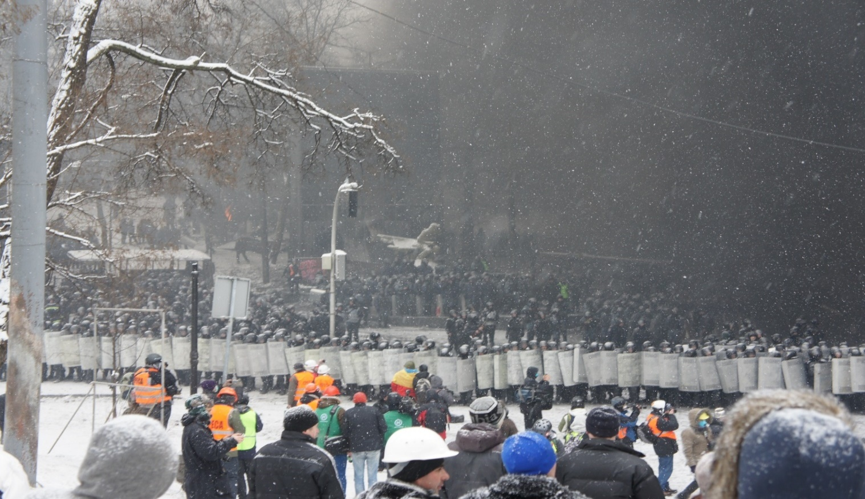

Вулиця Михайла Грушевського 22 січня 2014 року. Світлина Олексія Белюсенка з медіаархіву НМРГ

Саме в річницю проголошення незалежності Української Народної Республіки та День Соборності серед протестувальників з’явилися перші загиблі від вогнепальних поранень. Неподалік від колонади стадіону “Динамо” в часовому проміжку між 05:30 і 05:40 вогнепальні поранення в шию, голову та груди отримав 20-річний вірменин Сергій Нігоян, майданівець із Дніпропетровської області. Мобільна бригада медиків перенесла активіста до медичного пункту, розташованого у вестибюлі будівлі Національної академії наук України на вулиці Михайла Грушевського, 4, та надала першу медичну допомогу. Однак уже за пів години лікарі констатували його загибель. Згодом до того ж самого медпункту було доставлено тіло ще одного важко пораненого – білоруса Михайла Жизневського, який отримав смертельне поранення у грудну клітку в часовому проміжку між 08:30 і 09:00 під час чергового штурму силовиків.
Летальне вогнепальне поранення орієнтовно о 13:45–14:00 отримав Роман Сеник з Львівської області. У нього було травмовано плече, легені та ребро. Активіст утратив понад 3,5 літра крові. Дорогою до лікарні в Романа тричі зупинялося серце. Лікарі боролися за його життя: зробили три операції, ампутували руку, а близько трьох сотень киян здали для пораненого кров. Однак урятувати життя Романові не вдалося: він помер 25 січня 2014 року в Київській міській клінічній лікарні № 17.
Тіло ще одного учасника протестів, львів’янина Юрія Вербицького, якого викрали напередодні в Києві з Олександрівської клінічної лікарні разом із київським громадським активістом Ігорем Луценком, було знайдено у бориспільській лісосмузі поблизу села Гнідин Київської області. 21 січня 2022 року слідчі Державного бюро розслідувань оголосили, що смерть активіста настала не пізніше ніж 24:00 21 січня 2014 року.
Через загибель людей опозиційні політики закликали українців з усіх областей прибути до Києва, а також заявили, що вбивства мітингувальників – на особистій відповідальності та совісті тодішнього Міністра внутрішніх справ України Віталія Захарченка.
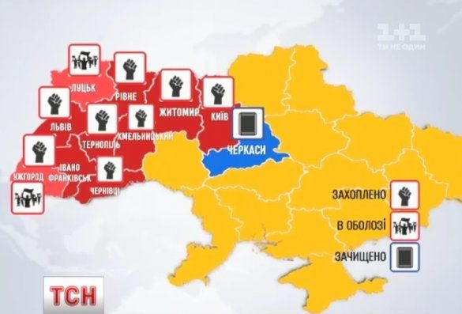
На засіданні Штабу національного спротиву ухвалили рішення про активізацію Майданів у регіонах. Як наслідок, в областях України активісти почали збиратись у будівлях обласних державних адміністрацій, щоб не дати представникам влади можливість застосовувати силові методи. Станом на кінець дня 24 січня під контроль протестувальників було взято вісім облдержадміністрацій (разом із Київською міською державною адміністрацією, яку мітингарі контролювали ще від 1 грудня 2013 року): Івано-Франківську, Чернівецьку, Тернопільську, Рівненську, Львівську, Хмельницьку ОДА, Житомирську МДА. У Луцьку й Ужгороді активісти оточили будівлі адміністрацій. У Черкасах силовикам удалося відбити у мітингувальників приміщення раніше захопленої адміністрації.
Карта України з позначенням міст, в яких активісти взяли під контроль будівлі державних адміністрацій, станом на 24 січня 2014 року. Із сайту ТСН: https://tsn.ua/vypusky/tsn/vipusk-tsn-19-30-za-24-sichnya-2014-roku-331206.html
Майдан. Лютий 2014 року
Відставка уряду Миколи Азарова, прийнята президентом Віктором Януковичем 28 січня, та скасування цього ж самого дня більшої частини “диктаторських законів”, а також проголошення наступного дня амністії для мирних учасників протестів створили передумови для деескалації напруженої ситуації в країні. Однак український парламент зволікав із внесенням змін до Основного Закону, які передбачали повернення до парламентсько-президентської моделі державного управління, закріпленої в Конституції 2004 року, та, відповідно, обмеження повноважень президента.
6 лютого відбулася попереджувальна хода активістів Майдану до Верховної Ради України з вимогами не переривати роботу парламенту до врегулювання політичної кризи в державі, а також розглянути проєкт змін до Конституції України. Таку ж саму акцію було заплановано Штабом національного спротиву й на 18 лютого, коли депутати Верховної Ради України мали розглянути відповідний законопроєкт.
18 лютого тисячі активістів і учасники Самооборони Майдану розпочали “мирний наступ” – ходу з майдану Незалежності до будівлі Верховної Ради України, вимагаючи від парламентарів розглянути законопроєкт щодо зміни Конституції України.
Будучи обізнаним про цей захід, керівництво МВС віддало наказ про залучення зведених загонів спецпідрозділів міліції “Беркут” і підрозділів внутрішніх військ. Силовики перекрили будівлю Верховної Ради України, Маріїнський парк, вулиці навколо урядового кварталу, а на Парковій алеї та поблизу площі Конституції зібралися прибічники Антимайдану й тітушки.
Об 11-й годині між мітингувальниками та спецпризначенцями почалися сутички. Для протидії протестувальникам силовики застосували світлошумові гранати (за деякими даними, з прикріпленими залізними деталями для збільшення руйнівної сили), травматичну та стрілецьку зброю, а також активно залучали тітушок, підтримуючи відверто протиправні дії членів неформальних угруповань. Учасники протесту й журналісти повідомляли про стрільців із рушницями, яких помічали на дахах будівель і вулицях урядового кварталу.
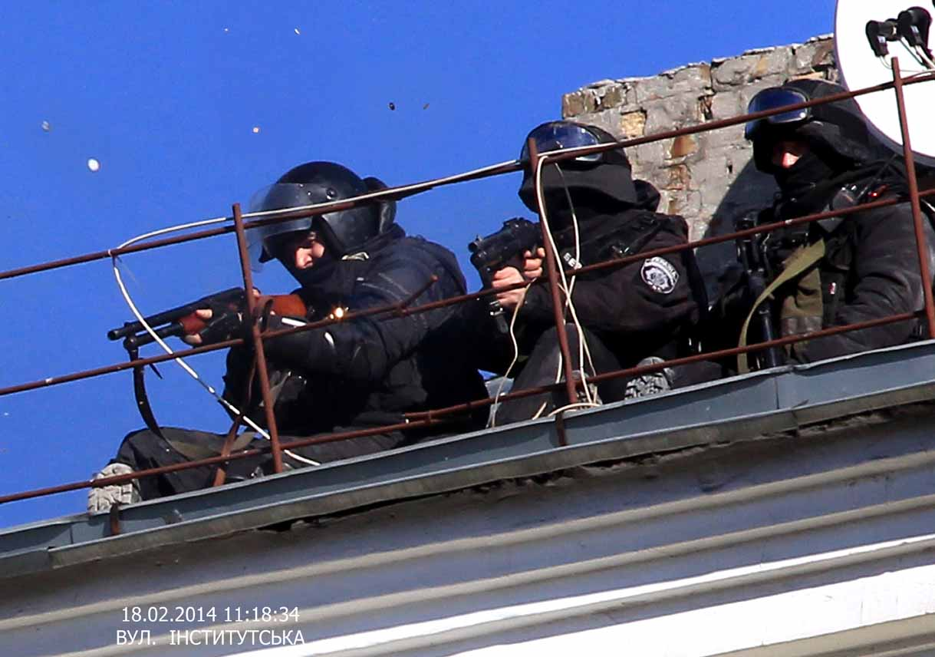
Силовики на дахах урядового кварталу ціляться в учасників «мирного наступу». Світлина Олександра Тимошенка з медіаархіву НМРГ
Події на вулиці Липській
Близько полудня внаслідок потрапляння у будівлю “коктейлю Молотова” сталася пожежа в центральному офісі Партії регіонів на вулиці Липській. О 12:11 опозиційний депутат Леся Оробець повідомила, що мітингувальники зайняли та почали гасити перший поверх офісу ПР, а також підвал. Із будинку намагалися винести документи, частину яких складали для подальшого вивчення. Однак за десять хвилин із боку вулиці Пилипа Орлика на майданівців почали наступати бійці спецпідрозділу “Беркут”. За ними йшли тітушки. Силовики наздоганяли та захоплювали людей, відтісняючи їх на вулицю Інститутську.
Через пожежу загинув працівник партійного офісу програміст Володимир Захаров.

Події у Кріпосному провулку
О 14-й годині зафіксовано сутички між Самообороною Майдану та бійцями спецпідрозділу “Беркут” у Кріпосному провулку, через який проходили можливі шляхи відступу маніфестантів. Приблизно в цей час тут було вбито Володимира Кіщука, підприємця з міста Димера Київської області (57 років), бійця Двадцять першої сотні Самооборони Майдану киянина Сергія Шаповала (44 роки) та прапороносця Дев’ятої сотні Самооборони Майдану Ігоря Сердюка (44 роки), підприємця з міста Кременчука.
О 14:30 на розі Кріпосного провулку та вулиці Інститутської трагічно загинув Сергій Дідич (44 роки), сотник Самооборони, голова осередку партії “Свобода” одного з районів Івано-Франківської області. Він вирвався з рук беркутівців і потрапив під колеса автівки. За кермом був інший протестувальник Леонід Бібик, який захопив міліцейську вантажівку біля Маріїнського парку.

Події у Маріїнському парку та на вулиці Михайла Грушевського
У Маріїнському парку відбувалися сутички між учасниками Самооборони Майдану та бійцями внутрішніх військ і тітушками. Орієнтовно о 14:15 забито до смерті десятника Третьої сотні Самооборони 49-річного Андрія Корчака, будівельника з Львівської області. Боєць П’ятнадцятої сотні Самооборони Майдану, охоронець із Хмельницького Артем Мазур (26 років) отримав тяжкі рани, від яких помер у лікарні 3 березня 2014 року. Так само через травми, одержані цього дня, 4 березня в лікарні обірвалося життя Василя Шеремета з Івано-Франківської області (64 роки).
Під час сутичок із силовиками біля будівлі Верховної Ради України отримав отруєння, спричинене речовинами сльозогінної й подразнювальної дії, та опіки верхніх дихальних шляхів боєць Афганської сотні Самооборони Майдану Петро Гаджа. Він помер у власному помешканні від хімічних опіків бронхів і легенів 22 березня 2014 року.

Події на вулиці Інститутській
Орієнтовно о 16-й годині спецпідрозділ “Беркут” атакував мітингувальників, відтісняючи їх вулицею Інститутською в бік майдану Незалежності. Під час цих подій смертельні травми отримав офіцер військово-морського флоту у відставці, киянин Іван Наконечний (82 роки). Через три тижні, 7 березня 2014 року, він помер у лікарні від черепно-мозкової травми.
Також від черепно-мозкової травми 11 квітня 2014 року помер у лікарні інший учасник ходи – 72-річний киянин Анатолій Нечипоренко, охоронець гаражного кооперативу.
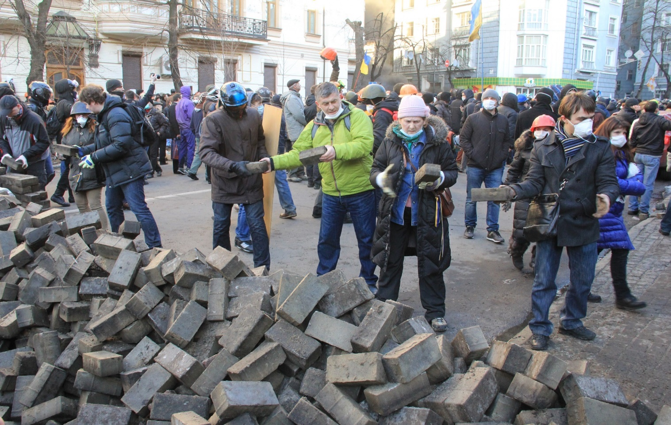

Зведення барикад на вул. Інститутській 18 лютого. Світлина Олега Коломійця з медіаархіву НМРГ

О 16:03 СБУ та МВС висунули опозиції ультиматум – припинити протистояння та звільнити Майдан до 18:00.
Голова КМДА Володимир Макеєнко ухвалив рішення про припинення роботи київського метрополітену.
О 16:20 війська спецпідрозділу “Беркут” захопили верхню барикаду на вулиці Інститутській біля верхнього виходу зі станції метро “Хрещатик”. Рятуючись від беркутівців, люди потрапили у тисняву через надто вузький прохід барикади. Спецпризначенці жорстоко били протестувальників кийками, лише деякі з них намагалися захистити беззбройних людей від озвірілих товаришів по службі.
Опісля на барикаді було знайдено тіла інженера-енергетика з міста Броварів Київської області Антоніни Дворянець (61 рік) та підприємця Зураба Хурції з Грузії (53 роки). Обоє померли від гострої серцевої недостатності, ймовірно, спричиненої тиснявою, побиттям і стресом.
Правдоподібно, що під час цих подій у житомирянина Якова Зайка (73 роки), депутата Верховної Ради України І скликання, стався інфаркт. Чоловік іще встиг спуститися в метро й помер на платформі станції “Театральна”.
О 16:30 військовослужбовці внутрішніх військ оточили підходи до Українського дому на Європейській площі у Києві, а трохи більш ніж за пів години зайняли його, плануючи звідти почати наступ на Майдан.
О 16:37 спецпідрозділ “Беркут” захопив майданчик біля входу до Міжнародного центру культури і мистецтв Федерації профспілок України (“Жовтневого палацу”) на вулиці Інститутській, а пізніше – верхні тераси торгового центру “Глобус”.
О 17:20 надійшла інформація про вбитих поміж силовиків.
Події на вулиці Інститутській із 15:39 до 17:26 реконструйовано активістами “Jus Talionis Reconstruction Lab”: https://digitalmaidan.org/history/history-maidan/synkhronizovani-v-chasi-podiji-na-maidani-18-20-lutogo-2014

Події на майдані Незалежності
Близько 20-ї години міліція через гучномовці оголосила про початок “зачистки” Майдану та закликала жінок і дітей залишити площу. Бійці МВС за підтримки двох бронетранспортерів почали наступ з Європейської площі та від “Жовтневого палацу” вулицею Інститутською. Протестувальники, яких, за різними даними, було на Майдані від 15 до 20 тисяч осіб, намагалися стримувати атаки.
У часовому проміжку від 19:30 до 20:30 смертельні кульові поранення одержали підприємець і художник із міста Жмеринки на Вінниччині Валерій Брезденюк (50 років), активіст IT-спільноти Майдану Сергій Бондарев із Донецької області (32 роки), волонтер Медичної служби Майдану, уродженець Чернігівщини Василь Прохорський – колишній міліціонер, електрик торговельного обладнання (33 роки), студент Київського національного університету будівництва і архітектури, киянин Олександр Плеханов (22 роки), який помер через кілька годин у Київській міській клінічній лікарні № 17.
Під час бою за барикаду біля Будинку Федерації профспілок України між 21:00 та 22:00 внаслідок вибуху гранати отримав поранення учасник Самооборони Майдану, ройовий Тридцять п’ятої сотні “Волинська Січ” Олександр Капінос, фермер із Тернопільської області (29 років). Він помер у лікарні 19 лютого після чотиригодинної операції.
Одним із тих, хто захищав барикаду біля Будинку Федерації профспілок України, був член сотні “Волинська Січ” Іван Городнюк, який іще у січні потрапив під водомет. Після сутичок із силовиками 18 лютого стан майданівця швидко погіршився, він повернувся додому 19 лютого, однак того ж самого дня помер через ускладнення.
Від поранень, одержаних під час сутичок на Майдані, 25 лютого в лікарні помер активіст Майдану Ігор Бачинський (30 років), житель Київської області.
Кульове поранення між 21:20 та 22:00 одержав інженер-автомеханік із Полтавщини Андрій Черненко (35 років), який помер того ж таки дня в Київській міській клінічній лікарні № 17.
Близько 22-ї години мітингувальникам удалося відбити атаку силовиків із боку Європейської площі. БТР правоохоронців, який штурмував барикаду біля Будинку Федерації профспілок України, було спалено. Відео з охопленою полум’ям машиною швидко поширилося у новинах і соцмережах.
На Майдані було багато поранених, поміж яких ветеран війни в Афганістані, київський залізничник Віктор Орленко (52 роки), уродженець Чернігівської області. Після тяжких травм він тривалий час лікувався, однак помер у Києві 3 червня 2015 року.
Приблизно о 22:30 від вогнепальних поранень на барикаді біля Будинку Федерації профспілок України загинув киянин Володимир Кульчицький (64 роки).
Близько 23-ї години смертельно поранили ветерана військово-морського флоту, майстра спорту, киянина Віктора Швеця (58 років) та інженера-будівельника родом зі Львова Володимира Бойківа (59 років).
Під час слідства було встановлено, що за наказом Міністра внутрішніх справ України Віталія Захарченка та Голови Служби безпеки України Олександра Якименка правоохоронцям було надано дозвіл на застосування зброї. Зокрема, ще вранці 18 лютого частка спепризначенців отримала пістолети ПМ та Форт-12, бойові припаси до них, а також спеціальні засоби – травматичні рушниці Форт-500. А о другій половині дня спецпризначенці, крім названої зброї, отримали вогнепальну зброю: автомати Калашникова модернізовані калібру 7,62х39 мм.
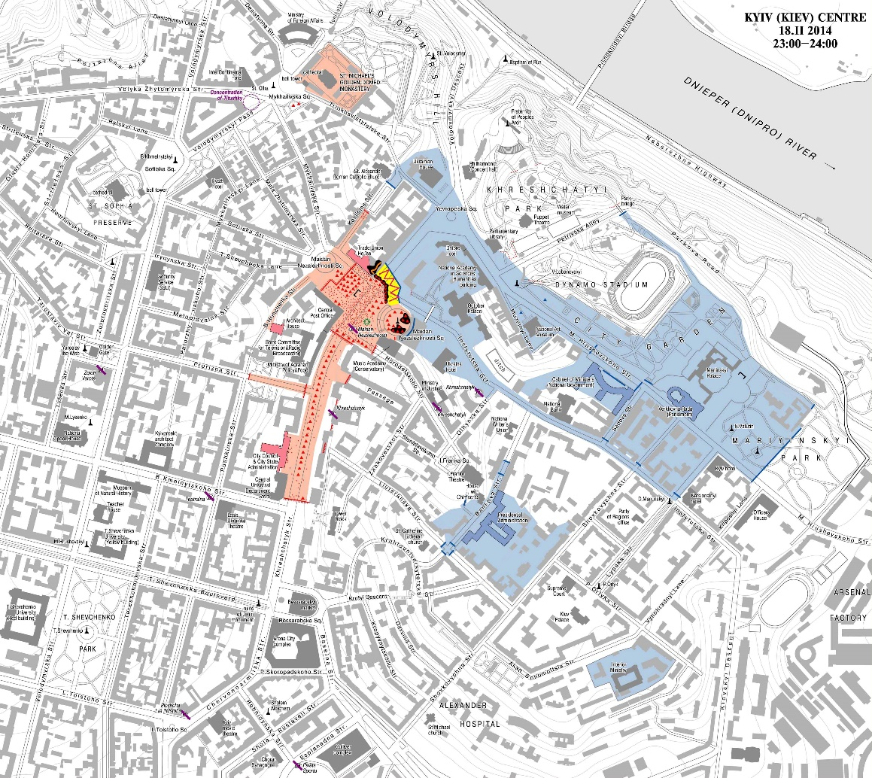
Можна переглянути події на майдані Незалежності із 17:26 до 19:39 та з 19:39 до 22:00, реконструйовані активістами “Jus Talionis Reconstruction Lab”: https://digitalmaidan.org/history/history-maidan/synkhronizovani-v-chasi-podiji-na-maidani-18-20-lutogo-2014

Карта середмістя Києва з розстановкою сил станом на 23:00 18 лютого 2014 року. Рожевим кольором позначено територію Майдану, блакитним – розташування силовиків, чорним – вогняні барикади та намети. Автор карти Дмитро Вортман. Із колекції НМРГ
Поза Майданом
На Трухановому острові в Києві знайшли тіло активіста з Донецької області Володимира Наумова (43 роки), якого в ніч проти 18 лютого затримали беркутівці через пов’язану на шиї жовту хустину Самооборони Майдану.
Ближче до півночі, коли бійці внутрішніх військ і загонів спецпризначення чергового разу намагалися захопити майдан Незалежності, на розі вулиць Великої Житомирської та Володимирської з’явилася група тітушок.
Саме на цьому місці отримав смертельне поранення з вогнепальної зброї майстер декоративного садівництва Віталій Васільцов із Хмельницької області (36 років). Він із побратимами намагався відтіснити групу тітушок від підступів до Майдану з боку Михайлівської площі, щоб протестувальники могли безперешкодно дістатися до медпунктів, облаштованих у Свято-Михайлівському Золотоверхому соборі та у Трапезній церкві святого апостола і євангеліста Івана Богослова.
Так само на розі вулиць Великої Житомирської та Володимирської у ніч на 19 лютого отримав смертельні травми журналіст видання “Вести” В’ячеслав Веремій. Він намагався сфотографувати тітушок, сидячи в таксі. Журналіста витягли з автівки, почали бити палицями, а потім, коли він намагався вирватися, вистрілили в нього. Від завданих травм В’ячеслав помер під ранок 19 лютого.
Згідно із даними, наведеними у вироку Святошинського суду, 18 лютого 2014 року внаслідок силового протистояння протестувальників і правоохоронців були заподіяні тілесні ушкодження різного ступеня тяжкості 771 активісту. 120 активістів отримали вогнепальні поранення, 12 мітингувальників загинули від вогнепальних поранень, ще сім – через одержані травми. До цього числа не включені інші учасники протестів, які загинули цього дня від рук тітушок або померли від одержаних травм пізніше.
Тілесні ушкодження різного ступеня тяжкості отримали 398 правоохоронців. 133 з них були поранені з вогнепальної зброї, 8 поранень виявилися смертельними. Слідством не встановлені особи, причетні до загибелі силовиків.

19 лютого. Події на майдані Незалежності
Напередодні близько 22-ї години кілька інтернет-видань, зокрема “LB” і “Тиждень”, повідомили про пожежу в Будинку Федерації профспілок України, яка сталася внаслідок спроби захоплення будівлі силовиками. Тут розміщувалися Штаб національного спротиву, харчові, побутові й медичні склади, координаційний та інформаційний центри, кухні й медпункт. О першій ночі з охопленої вогнем споруди почалася евакуація поранених. Проте врятувати вдалося не всіх: після ліквідації пожежі на згарищі виявили тіла двох майданівців – Володимира Топія з Львівської області (58 років) та Олександра Клітинського з Хмельницької області (25 років).
Іще один з евакуйованих, Юрій Пасхалін із Черкаської області (30 років), який у проміжку між 00:00 та 01:00 одержав вогнепальне поранення та якого спочатку доправили до медпункту в Будинку Федерації профспілок України, помер у лікарні майже одразу після прибуття.
Оборона Майдану тривала всю ніч. У цей період вогнепальне поранення голови одержав волинянин Юрій Сидорчук (53 роки), який останні роки проживав у Києві. Непритомним його відвезли до лікарні. Він помер 28 червня 2014 року, так і не вийшовши з коми.
О 00:45 отримав несумісні з життям травми член молодіжної дефлімпійської збірної України з боротьби киянин Дмитро Максимов (19 років).
За тиждень у морзі виявили тіло Віктора Прохорчука з Житомирської області (35 років). Він брав участь у “мирному наступі”, але ввечері того самого дня зник. Тіло чоловіка з ножовою раною знайшли в одному з дворів поблизу вулиці Хрещатик. За даними Генеральної прокуратури, Віктор Прохорчук був убитий у проміжку між 00:00 і 00:20 19 лютого.
О третій ночі барикаду на Хрещатику з боку Європейської площі було зруйновано, а від Будинку Федерації профспілок України до монумента Незалежності простягалася вогняна барикада.
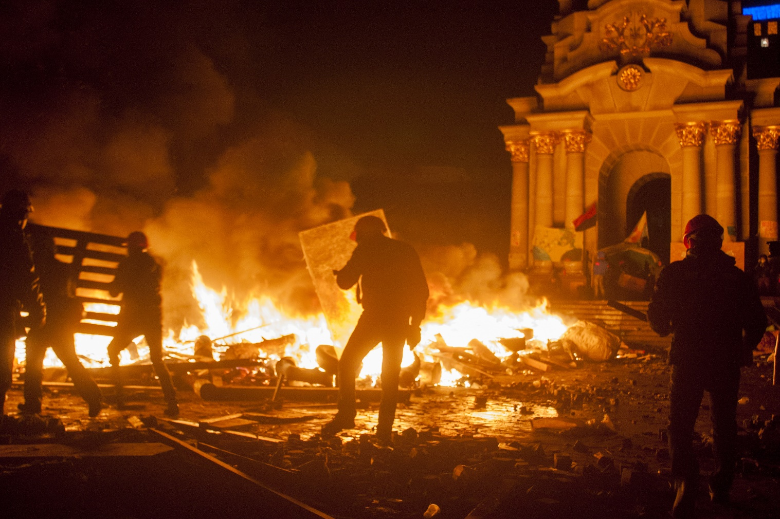

Ніч 19 лютого на майдані Незалежності. Світлина Олександра Ком’яхова з медіаархіву НМРГ

До ранку вигоріла частина наметового містечка на проїжджій частині вулиці Хрещатик біля Будинку Федерації профспілок України та біля монумента Незалежності. Силовикам удалося витіснити мітингувальників із частини майдану Незалежності. Рано-вранці до Києва на підтримку прибули кілька автобусів активістів переважно із західних областей, що дало змогу стримати наступ силовиків.
Того ж самого дня голова СБУ Олександр Якименко оголосив про початок “антитерористичної операції”, звинувативши учасників протесту у вандалізмі, мародерстві, вбивствах, захопленні держустанов і застосуванні зброї.
Заяву Олександра Якименка засудили не тільки лідери демократичного світу та опозиційні політики, але й дехто із соратників Віктора Януковича. Ближче до вечора інформацію про початок “антитерористичної операції”, оприлюднену на сайті СБУ, видалили. Про плани СБУ провести так звані антитерористичні операції “Бумеранг” і “Хвиля” повідомив також народний депутат, перший заступник голови Комітету Верховної Ради України з питань боротьби з організованою злочинністю і корупцією, генерал міліції Геннадій Москаль. Через кілька днів він оприлюднив низку відповідних документів, а у квітні 2014 року наявність планів операції було підтверджено СБУ.
Увечері того дня почалися переговори лідерів опозиції з Віктором Януковичем, після яких оголосили про перемир’я. Арсеній Яценюк заявив, що штурм і “зачистка” Майдану, заплановані владою на найближчу ніч, не відбудуться. Упродовж дня та наступної ночі активні дії у Києві не велися.
Внаслідок подій 19 лютого у Києві тілесні ушкодження різного ступеня тяжкості отримали 156 беззбройних активістів. З них 23 отримали вогнепальні поранення (три з яких виявилися смертельними), троє померли від інших травм. Крім того, тілесні ушкодження різного ступеня тяжкості отримали 105 правоохоронців, 15 з них отримали вогнепальні поранення, одне з яких призвело до смерті.

Поза столичним Майданом
Біля управління СБУ в місті Хмельницькому 19 лютого смертельні поранення отримали учасники місцевого Майдану Людмила Шеремет (71 рік) та Дмитро Пагор (21 рік). Вони брали участь в акції протесту, спрямованої на перешкоджання відправки місцевих силовиків до столиці.
На блокпості на трасі Одеса – Київ загинув Віктор Чернець (36 років), якого збила автівка з тітушками або силовиками, що на великій швидкості рухалася в напрямку Києва.

20 лютого. Розстріли на вулиці Інститутській
20 лютого, приблизно з 05:30, протистояння на майдані Незалежності знову загострилося. Невстановлені особи застосували вогнепальну зброю по працівниках правоохоронних органів, внаслідок чого троє правоохоронців загинули, а ще 39 отримали вогнепальні поранення.
Того ж ранку на Майдан прибуло нове підкріплення активістів переважно із західних областей України.
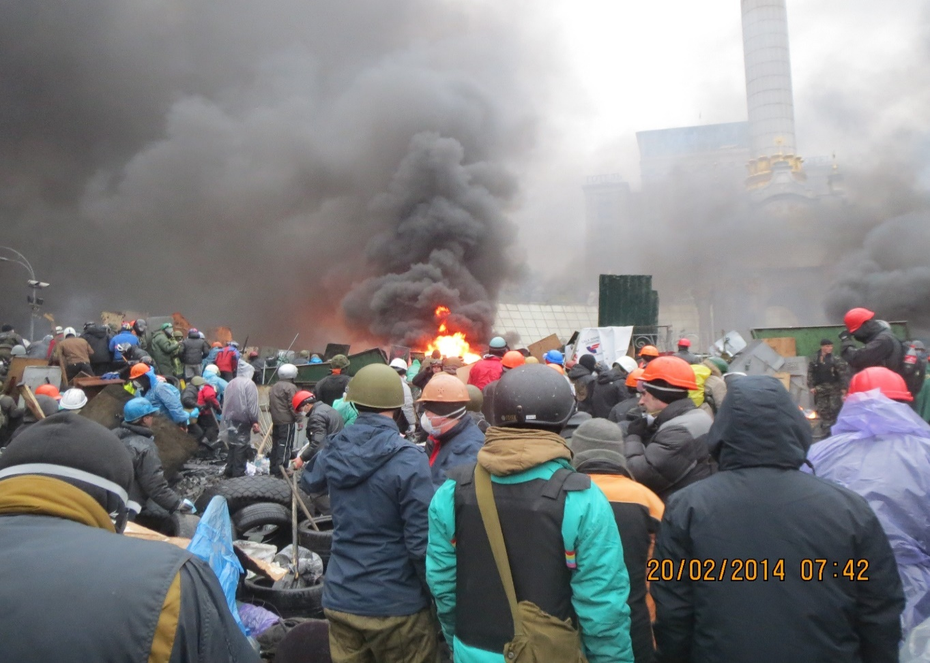
Майдан. Ранок 20 лютого на майдані Незалежності. Світлина Мирона Кваса з медіаархіву НМРГ

Ще в ніч на 19 лютого загін озброєних спецпризначенців передислокувався на автостоянку біля Міжнародного центру культури і мистецтв Федерації профспілок України (Жовтневий палац), де перебував у резерві до ранку 20 лютого 2014 року. Щоб позначати своїх, бійці загону поверх форменого одягу чорного кольору наклеїли на рукави скотч жовтого кольору, а для унеможливлення їх ідентифікації іншими особами одягнули під шоломи маски-балаклави. Це була рота спецпідрозділу “Беркут”, якою у день розстрілів командував Олег Янішевський.
О 08:30 окремі підрозділи правоохоронців почали стихійно залишати свої позиції навколо монумента Незалежності. Побачивши хаотичний відступ силовиків, майданівці, орієнтовно о 08:55, почали підніматися вгору по вулиці Інститутській, відтісняючи силовиків, щоб повернути контроль над втраченою 18 лютого територією.
Перша хвиля наступу тривала з 08:55 до 09:08. За даними, які наведені у вироку Святошинського районного суду щодо розстрілів на вулиці Інститутській, активісти масово вийшли за межі своїх барикад. Деякі, застосовуючи “коктейлі Молотова”, переслідували й атакували силовиків і їх водомети, які від’їжджали останніми. У такий спосіб майданівці просунулися вгору за місток над вулицею Інститутською, взяли під свій контроль центральний вхід до готелю “Україна”, розсікли позиції правоохоронців на перехресті вулиць Інститутська та Хрещатик біля будинку Укркоопспілки, змусивши тікати одну частину вверх по сходах до Жовтневого палацу, а іншу – в напрямку Європейської площі. У подальшому активісти також взяли під свій контроль ближній до вулиці Хрещатик (лівий) вхід до будівлі Жовтневого палацу та наблизилися до центрального входу до цієї будівлі.
У цей час смертельних поранень зазнали майданівці Олександр Балюк із Житомирської області (39 років), уродженець Грузії, активіст Рівненської сотні ВО “Свобода” Георгій Арутюнян, який жив у місті Рівному (50 років), Богдан Вайда з Львівської області (48 років), боєць Четвертої (Козацької) сотні Самооборони Майдану Максим Шимко з Вінниці (33 роки). О 09:08 отримали смертельні вогнепальні поранення Богдан Сольчаник з Львівської області (28 років) та Андрій Саєнко з Черкаської області (51 рік). Після загибелі побратимів частина протестувальників відступила.
У цей же час бійцям внутрішніх військ і підрозділів МВС, які перебували в будівлі Жовтневого палацу, було віддано наказ покинути місця перебування та переміститись вгору по вулиці Інститутській у напрямку урядового кварталу. За твердженнями суду, заступник командира київського полку “Беркут” Олег Янішевський, щоб звільнити від активістів територію навколо фасадної частини будівлі Жовтневого палацу та прикрити відступ силовиків, віддав наказ на застосування вогнепальної зброї проти різних груп активістів і в різних локаціях. Такі дії не відповідали загрозам евакуації правоохоронців з будівлі Жовтневого палацу та були перевищенням повноважень щодо застосування міліцією зброї для захисту прав інших правоохоронців.
Внаслідок цього злочинного наказу о 09:10 та 09:11 на схилах та біля сходів довкола Жовтневого палацу смертельно поранено Віталія Коцюбу з Львівської області (31 рік), Олексія Братушку з міста Суми (38 років), Богдана Ільківа з Львівської області (51 рік).
Обстріл беззбройних активістів тривав і після того, як вони припинили свій рух вгору вулицею Інститутська та, намагаючись евакуювати поранених, почали відходити назад під місток над нею.
Тодішній Міністр внутрішніх справ України Віталій Захарченко через кілька годин після появи інформації про масові розстріли на Майдані заявив: “Перемир’я порушено, екстремісти продовжують нападати. В рамках роботи Антитерористичного центру при Службі безпеки України мною підписано відповідні накази – правоохоронцям видано бойову зброю, і вона буде застосована у відповідності до Закону України “Про міліцію”.
У часовому проміжку з 09:16 до 09:21 смертельних вогнепальних поранень зазнали Ігор Пехенько з міста Вишгород Київської області (43 роки), член Тридцять п’ятої сотні Самооборони Майдану Василь Мойсей із Волинської області (21 рік), Василь Аксенин із Чернівців (52 роки) і ще один волинянин Іван Тарасюк (21 рік), Ігор Дмитрів з Івано-Франківської області (30 років).
О 09:22 куля уразила будівельника зі Львова, бійця Восьмої сотні Самооборони Андрія Дигдаловича (40 років), який намагався допомогти смертельно пораненому Ігореві Дмитріву.
Із 09:22 до 09:29 загинули 11 майданівців: Назарій Войтович (Тернопільська область, 17 років), Іван Бльок (Львівська область, 40 років), Сергій Байдовський (Волинська область, 23 роки), Андрій Мовчан (м. Київ, 34 роки), Сергій Кемський (м. Керч, АР Крим, 32 роки), Микола Дзявульський (Хмельницька область, 55 років), Валерій Опанасюк (Рівненська область, 42 роки), Анатолій Корнєєв (Хмельницька область, 53 роки), Сергій Бондарчук (Хмельницька область, 52 роки), Ігор Костенко (Тернопільська область, 23 роки), Олександр Щербанюк (м. Чернівці, 46 років).
20 майданівців загинули й один отримав смертельне поранення у часовому проміжку від 09:41 до 11:43. Це активісти Тридцять п’ятої сотні Самооборони Майдану Едуард Гриневич (Волинська область, 28 років) та Олександр Храпаченко (м. Рівне, 26 років), Олег Ушневич (Львівська область, 31 рік), Анатолій Жаловага (Львівська область, 33 роки), охоронці барикади “Львівська брама” Володимир Жеребний (Львівська область, 28 років) і Роман Точин (Львівська область, 43 роки) та їхні побратими з намету “Паровоз “Анархія” Іван Пантелєєв (Донецька область, 32 роки) та Володимир Чаплінський (Київська область, 44 роки), Роман Варениця (Львівська область, 35 років), Юрій Паращук (м. Харків, 47 років), Ігор Ткачук (Івано-Франківська область, 38 років), Владислав Зубенко (м. Харків, 22 роки), Устим Голоднюк (Тернопільська область, 19 років), Роман Гурик (Івано-Франківська область, 19 років), Євген Котляр (м. Харків, 33 роки), Микола-Олег Паньків (Львівська область, 39 років), Олександр Царьок (Київська область, 55 років), Йосип Шілінг (Львівська область, 61 рік), Віктор Чміленко (Кіровоградська область, 52 роки), Леонід Полянський (Вінницька область, 38 років), Віталій Смоленський (Черкаська область, 29 років).
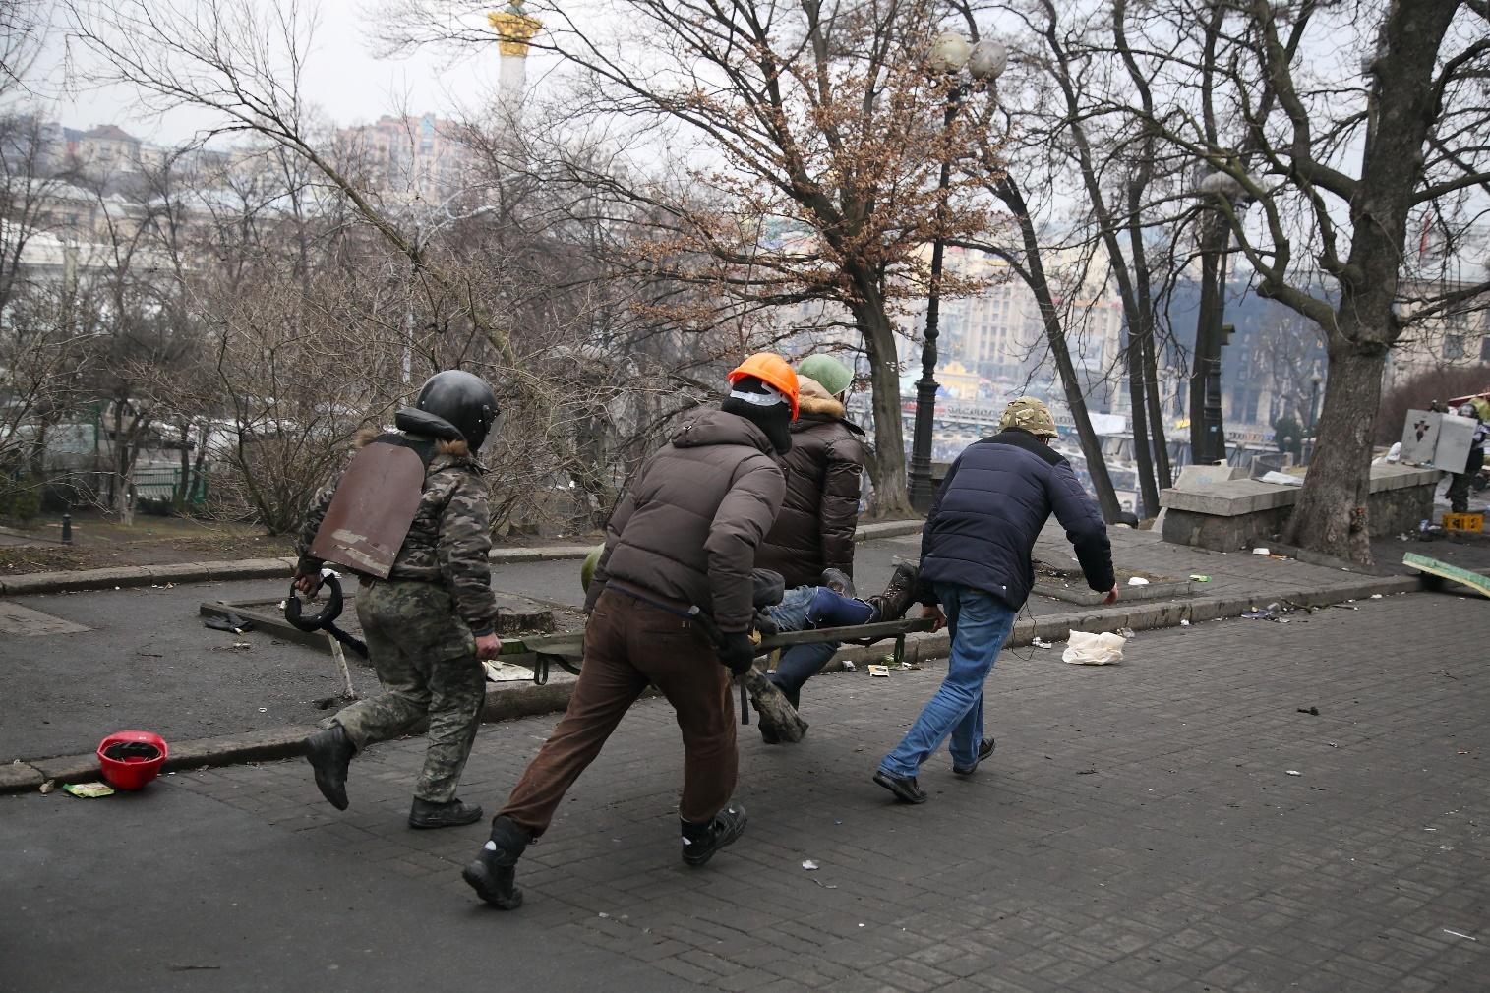

20 лютого 2014 р. Евакуація пораненого. Світлина Максима Баландюха з медіаархіву НМРГ

Після ранкових подій стрілянина на певний час припинилася. Однак о 16:50 куля влучила в киянина Володимира Мельнічука (39 років), який стояв біля входу в Жовтневий палац. Він став останнім загиблим того дня, але не останнім у списку Героїв Небесної Сотні.
Після полудня більшість підрозділів, які контролювали урядовий квартал, залишили середмістя Києва.
За даними судового розгляду, під час подій 20 лютого 2014 року загинули та отримали смертельні поранення 48 мирних протестувальників, ще 80 отримали вогнепальні поранення.
Масові розстріли беззбройних людей на Майдані стали переломним моментом у перебігу Революції Гідності та спричинили стрімке падіння режиму Віктора Януковича. О 22:30 Верховна Рада України ухвалила постанову про засудження насильства в країні й заборонила проведення “антитерористичної операції” з використанням будь-яких різновидів зброї та спеціальних засобів проти громадян України.
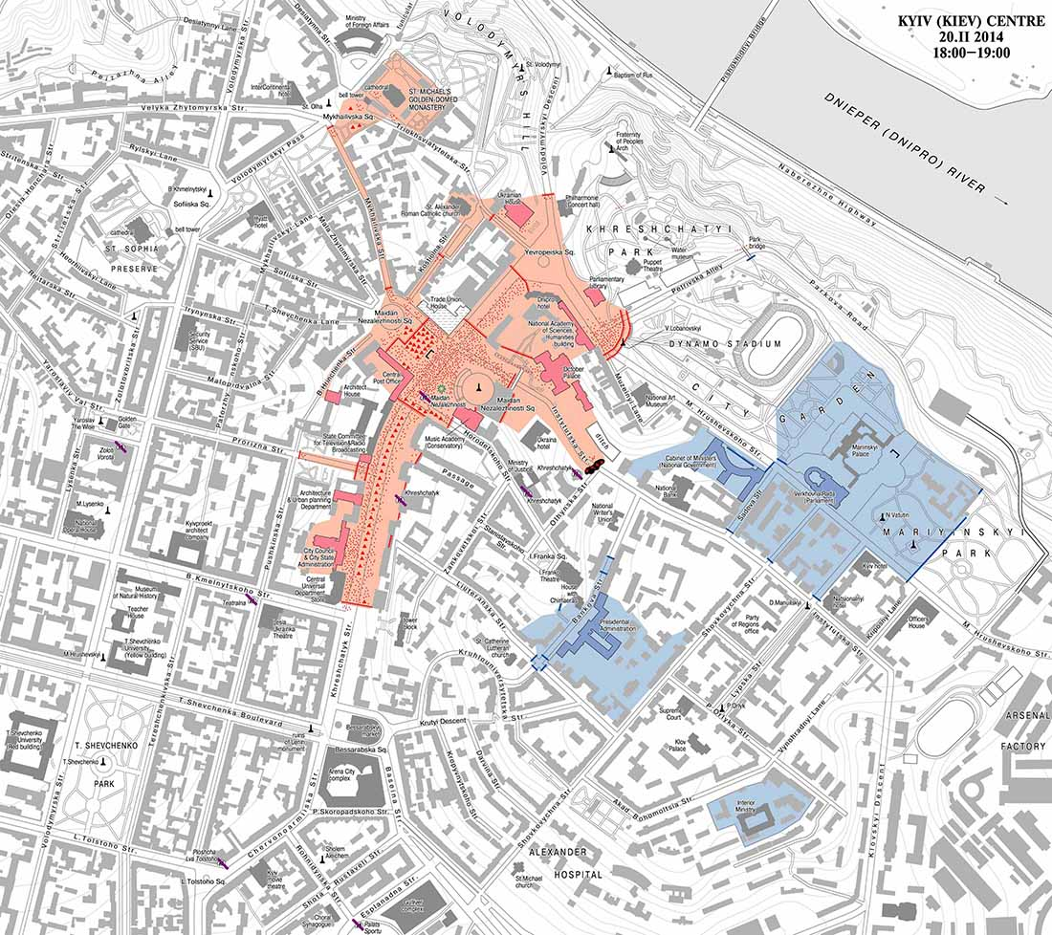

Карта середмістя Києва з розстановкою сил на 18:00 20 лютого 2014 року. Рожевим кольором позначено територію Майдану, блакитним – розташування силовиків. Автор карти – Дмитро Вортман. Із колекції НМРГ

Крім названих активістів, упродовж січня – квітня 2014 року за різних обставин, подеколи до кінця не з’ясованих, загинули ще кілька учасників Майдану, які поповнили лави Героїв Небесної Сотні. Серед них Віктор Хомяк (Волинська область, 55 років), учасник Революції Гідності, чиє тіло зі слідами катувань знайдено 27 січня повішеним на каркасі металевої ялинки (“йолки”), що стояла на майдані Незалежності; Сергій Синенко (м. Запоріжжя, 35 років), учасник Автомайдану в Запоріжжі та Дніпропетровську (нині м. Дніпро) – його живцем було спалено у власному автомобілі 13 лютого 2014 року на межі Запорізької та Дніпропетровської областей; Андрій Цепун (м. Київ, 35 років), який разом з іншими активістами в ніч на 21 лютого блокував в’їзд до столиці, повертаючись додому, зазнав жорстокого побиття й помер унаслідок черепно-мозкової травми. Олександрові Подригуну (Хмельницька область, 42 роки), учаснику Революції Гідності 21 лютого на вулиці Лісовій в одному з житлових масивів Києва було завдано тяжких травм голови, що стало причиною його смерті 23 лютого. Волонтерка Ольга Бура (Львівська область, 27 років) померла 10 березня через інфіковану рану, отриману на Майдані; Давид Кіпіані (Грузія, 33 роки), учасник подій 20 лютого помер у ніч на 21 лютого через серцевий напад поблизу барикади біля ЦУМу на вулиці Хрещатик; майданівець Михайло Костишин (Івано-Франківська область, 42 роки) помер 26 лютого від травм, отриманих у січні під час сутичок із силовиками на вулиці Михайла Грушевського; Андрія Позняка (Київська область, 25 років), учасника Революції Гідності знайшли в центрі Києва 3 березня 2014 року зі смертельним вогнепальним пораненням у голову; журналіста Василя Сергієнка (Черкаська область, 57 років), який неодноразово приїздив на київський Майдан, а потім розслідував злочини місцевого депутата-регіонала, було закатовано у Виграївському лісі неподалік Корсуня-Шевченківського 4 квітня 2014 року.

21 лютого
Верховна Рада України ухвалила Закони “Про відновлення дії окремих положень Конституції України” та “Про недопущення переслідування та покарання осіб з приводу подій, які мали місце під час проведення мирних зібрань, та визнання такими, що втратили чинність, деяких законів України”.
У другій половині дня на Майдані розпочалося прощання із загиблими 18–20 лютого. Після відспівування їх проводжали в останню путь вигуками “Герой!”, “Герої не вмирають!” i піснею “Пливе кача по Тисині”, детальніше про це: https://maidanmuseum.org/uk/node/2771
Пізно ввечері стало відомо, що Віктор Янукович із довіреним колом охорони о 22:40 вилетів у Харків, але у засобах масової інформації ці факти було оприлюднено лише наступного дня.

22 лютого
Верховна Рада України 328 голосами підтримала постанову “Про самоусунення Президента України від виконання конституційних повноважень”. Відповідно до постанови, Віктор Янукович оголошувався таким, що у неконституційний спосіб самоусунувся від виконання своїх конституційних обов’язків Президента України. Згідно з пунктом 7 частини першої статті 85 Конституції України, позачергові вибори Президента України призначили на 25 травня 2014 року. Того самого дня виконувачем обов’язків президента та головою Верховної Ради України став Олександр Турчинов.
Однак боротьба за Україну лише починалася. А список Героїв Небесної Сотні продовжував поповнюватися.
Після Революції Гідності
У лютому 2014 року, усвідомивши, що перемога Майдану свідчить про втрату контролю над Україною, який усі роки незалежності намагався зберігати кремль, росія почала війну проти нашої держави – спочатку гібридну з окупацією АР Крим та бойовими діями у східних областях, а вісім років по тому, 24 лютого 2022 року, – на всій території України.
13 березня 2014 року в Донецьку відбувся мітинг “За єдину Україну”. Одним з охоронців маніфестантів був 22-річний громадський активіст із Донецької області, член ВО “Свобода" Дмитро Чернявський. Після завершення мітингу група озброєних проросійських бойовиків напала на учасників акції. Захищаючи мирних протестувальників, Дмитро отримав ножове поранення в живіт, яке виявилося смертельним.
У квітні від рук проросійських бойовиків у Донецькій області загинули ще троє учасників Революції Гідності, серед них депутат Горлівської міської ради Володимир Рибак, який очолив місцевий рух опору. 17 квітня він намагався зняти прапор так званої ДНР із будівлі Горлівської міськради та встановити державний прапор України, а під вечір того самого дня його викрали невідомі особи.
Того ж таки дня неподалік Слов’янська бойовики взяли в полон активістів “Правого сектору” Юрія Дяковського та Юрія Поправку, які разом з іще трьома товаришами вирушили з Києва для вивчення обстановки у місті. За кілька днів тіла Юрія Поправки та Володимира Рибака зі слідами катувань виявили у річці Казенний Торець біля селища Райгородок Слов’янського району Донецької області, а 28 квітня там знайшли тіло Юрія Дяковського.

Спогади учасників Революції Гідності

І. Спогади Олега Юрченка, офіцера ЗСУ та СБУ, колишнього заступника голови Новоайдарської військово-цивільної адміністрації у Луганській області, члена Спілки Української Молоді в Україні та ОУН, одного з організаторів Всеукраїнської дитячо-юнацької патріотичної гри “Сокіл” (“Джура”), заступника сотника Четвертої (Козацької) сотні Самооборони Майдану під час Революції Гідності.

24 лютого 2022 р. Олег Юрченко добровольцем став до лав Збройних сил України. Загинув 2 січня 2023 р. біля міста Бахмут у віці 45 років.
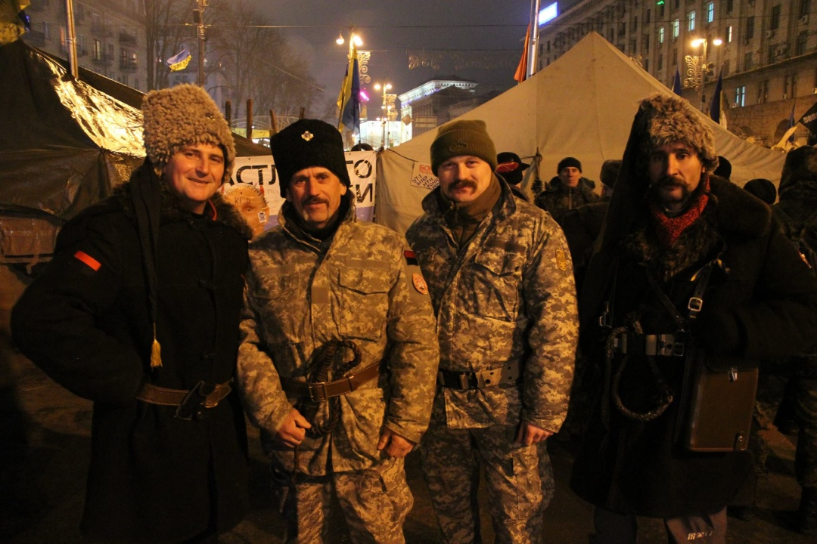
Олег Юрченко (другий праворуч) разом із побратимами з Четвертої сотні Самооборони Майдану. Світлина: фейсбук-сторінка. Дмитро Глухенький

Коли ми прийшли на Майдан Незалежності, то силовики вже перемістилися на 2-гу барикаду, вже фактично взяли Європейську площу. Інші штурмували з Інститутської.
Я побіг до нашої сотні. Коли я зібрав людей, які вернулися з Маріїнки, і тих, хто не ходив туди, – нас було 60.
В Маріїнський парк нас йшло 160. Де решта 100? Це питання мене і всіх нас мучило, але встановити точно, де хто дівся, було тоді важко і, фактично, неможливо. Очевидно, що вже потім ми докопувалися, подавали списки...
Таких, що зовсім невідомо, де вони ділися, було близько 20 людей, а решту вдалося знайти.
Деякі тяжко поранені, в одного хлопця було кульове поранення.
Коли в госпіталі з нього зняли бронежилет, з-під задньої пластини випала 9-міліметрова куля від пістолету Макарова. У нас же бронежилети були не бронежилети, то так тільки називалося. Було дуже багато сильно побитих, зокрема і наш сотник, який залишився в Маріїнському парку.
Додзвонитися до когось було неможливо. Тікаючи з Маріїнки, люди забігали у вікна і в під'їзди, просилися до людей і з іншого боку будинку вискакували з вікон, добігали до Арсенальної і там бігли вниз, до Дніпра.
5 чи 6 чоловік з нашої сотні лежали біля Дніпра практично до сутінок і тоді вже пробиралися на Майдан – не знали оперативної інформації, що і де відбувається, кудою можна пройти, кудою ні.
18–20 лютого злилося в одну велику добу. Слово "спати" перестало існувати. Всі були виснажені, але рішучі.
Хоча був такий маленький проміжок, коли була зневіра і безнадія, хоча навіть не зневіра, а щось таке на душі, коли питав себе: ну, чому, чому так відбувається? Але і зі своєю пораненою ногою намагався підбадьорити наших хлопців.
Одразу я зібрав 60 чоловік, викликав вже тільки добровольців. Всіх підряд не брав, бо ж були різні люди, хтось неготовий морально і фізично до такого протистояння, хтось прийшов випадково – не можна його заставляти: "Йди і бийся!". Я покликав добровольців, пояснив ситуацію, що у нас становище не найкраще.
На жаль, разом із нашим сотником у Маріїнському парку залишився телефон, по якому ми координувалися між сотниками, і рація, яка була у нас, щоб між сотнями передавати інформацію. Тобто, зв'язок нашої сотні з іншими сотнями був втрачений.
Добровольців я відправив на 2-гу барикаду, яка тоді найбільше потерпала від штурму беркутівців, а сам побіг в Будинок профспілок, щоб знайти в штабі Самооборони когось, хто розкаже, що ми будемо робити далі. Зайшов в Штаб, запитую, чи буде якась рада сотників.
Багато з них не повернулися з Маріїнського парку, багато хто не зібрав свої сотні взагалі.
Перша сотня дуже потерпіла в Маріїнському парку і на неї обрушився перший штурм з Інститутської. Точну кількість втрат я не знаю, але там було і смерті, і все. Я бачив їхнього сотника через кілька днів після того – він важко переживав цей період...
Близько 7 чи 8 сотників все-таки зійшлися тоді в Будинок профспілок, ми провели коротеньку нараду, визначили з Турчиновим, що ми робимо в цьому короткому часі і розійшлися по своїх завданнях.
Задача була одна – якомога довше втримати цей натиск.
Силовики розраховували на те, що-от, "ми притиснемо, і вони всі розбіжаться". А побачили зворотну реакцію. Люди прибували і прибували.
Пізніше я чув, як люди, що не були пов'язані із Самообороною, а самі по собі щось робили, казали, що ніякої Самооборони в той час на Майдані не було. Очевидно, що вони якоюсь мірою праві, але якоюсь мірою і не праві.
Тому що я знаю точно, що коли ми намагались зібрати сотників – із цих 37 сотень, які на той час були сформовані, чи навіть більше – зібралися 6 чи 7. А всі решта були розбиті в Маріїнському парку.
Очевидно, що ми потерпіли найбільше там, в Маріїнському парку. Саме Самооборона. Ми втратили засоби зв'язку, які в нас були, а для того, щоб їх відновити, потрібні були певні ресурси і час, якого ми не мали. Через те координація відбувалася дуже-дуже ускладнено.
Ми не мали зв'язку зі Штабом, ми не мали зв'язку між сотнями. Ми мали тільки приблизне уявлення. Я бачу сотника: "Ну, що там?". То, то і то. У нас же на лобі не написано, що ми сотники.
Через те люди кажуть: та не було ніякої Самооборони, були якісь люди, хтось сам рішення приймав. Десь воно, може, так і було. І я особисто не прагну перебрати якісь пальми першості, мені це непотрібно, але я був там безпосередньо – і щит тримав біля того вогню, і піддони носив.
Перша задача, яку нам поставив Турчинов, – протриматись першу ніч. Бо, як він тоді пояснив нам, зараз уже міжнародна спільнота починає активно реагувати на ці речі, зараз буде тяжко цим януковичам та іншим. Треба нам протриматися ніч, щоб вони нас зараз не знищили, інакше ми втратимо все, що тут було.
І ця задача, як на мене, була успішно виконана.
Першу ніч ми трималися. Ми спалили все, що мали. Очевидно стало, що тільки вогнем ми можемо їх зупинити, більш нічого в нас немає із підручних засобів, що може їх зупинити. Щити наші, кийки – це несерйозно. Тим більше, коли на нас уже пішли водомети, БТРи…
Трималися. Усі піддони, усі дрова, які були у нас навколо наметів, ковдри, часом навіть нові, покривала, одяг, який зносили, – все, що могло горіти, ми повкидали у вогонь. І таким чином ми витримали першу ніч.

ІІ. Спогади майданівця та бійця АТО Андрія Юркевича, який загинув під час Війни за Незалежність України. У червні 2014 року Андрій Юркевич добровольцем вирушив на війну, служив у батальйоні "Айдар" з позивним "Грізлі". Командир відділення, на момент загибелі виконував обов’язки командира роти.
5 вересня 2014 року загинув у нерівному бою, потрапивши до засідки, влаштованої ворогом біля Цвітних Пісків. Йому було лише 32 роки…
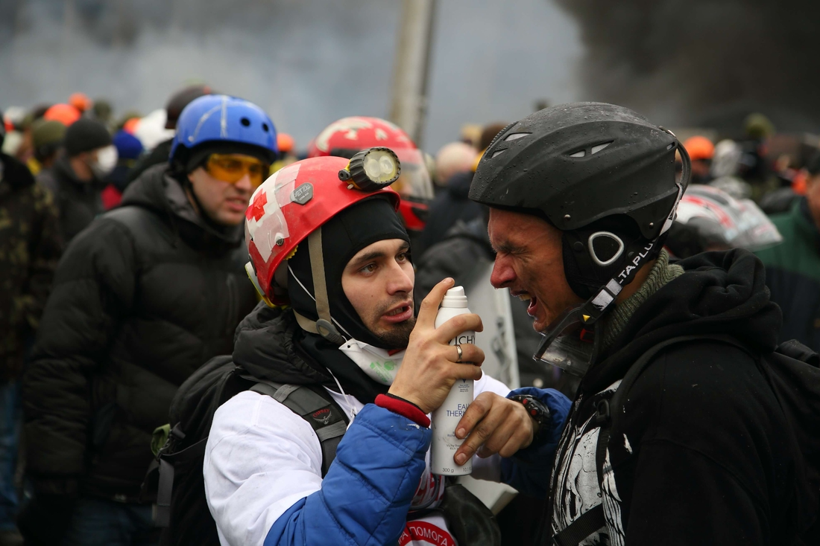
Медик-волонтер Юрій Проскурняк надає допомогу Андрію на Майдані 19 лютого. Світлина Максима Баландюха з відкритих джерел

Ранок 18 лютого розпочався як завжди з перечитування УП. Є в мене така традиція – не розпочинати справи раніше 10 ранку. Почекати, поки потенційні клієнти і партнери добре прокинуться, прийдуть в себе – хто після міцного сну, хто після нічних пригод…. Тому з 9 до 10 ранку у мене час ознайомлення зі свіжими новинами.
Колона сформувалась… Колона вирушила… Колона просувається… Вже й десята ранку, але партнери і потенційні клієнти ідуть лісом. Перші сутички, з'являються повідомлення про перших вбитих і покалічених. Один за одним з'являються записи вуличних боїв, кількість вбитих і поранених збільшується… Захопили Маріїнку… Беркут кидає гранати з дахів… Підпалили офіс регіоналів… Відступили з Маріїнки…
Важко передати всю мою ненависть у ці моменти. Причому до ментів і провладних бандитів у другу чергу. У першу – до самого себе. За те, що не там. За те, що змарнував таки “останній шанс”. Далі – сумбурні пошуки того, хто завезе мене туди ВЖЕ і НЕГАЙНО, пости в соцмережах а-ля “шукаю, хто їде у Київ”…
Важко передати перші мої емоції, коли я влився в цей натовп. Причетність до чогось грандіозного, до творення історії, до моменту, про який мої діти читатимуть у книжках.
Хотілось якнайшвидше надолужити все, що не встиг зробити в останню добу, принести чим побільше користі загальній справі...
Проходимо звичну дистанцію від КМДА до Майдану. Звуки від пострілів, салютів, крики “Слава Україні”… По дорозі вдивляюсь в очі людей – ніхто не панікує. Незважаючи на все, що відбувається – штурми, десятки вбитих і сотні поранених, палаючий Будинок Профспілок, всі тримаються досить спокійно і сконцентровані кожен на своєму – хтось просто займає місце на периметрі для банальної присутності, хтось коле бруківку, котить шини, наливає коктейлі. Без активного керівництва і розподілу повноважень, кожен сам знайшов для себе потрібне заняття, сам зрозумів, чим він міг бути корисним.
Важко передати моє почуття захоплення цими людьми. Пишучи ці рядки через декілька місяців після подій, я розумію, що навіть з часом воно не притупилось і я готовий стати перед кожним з цих Людей навколішки для того, щоб подякувати за їх внесок.
Під стінами будівель по дорозі на передову спить багато людей. Не потрібно мати багато фантазії, щоб зрозуміти, що це ті, хто ще недавно прийшов з передової. У сажі, порваному одязі, прямо на землі, підстеливши щит або каремат, ці люди настільки виснажені, що на їх сон не впливають ні вибухи, ні крики, ні холод.
Серед захисників Майдану не було тих, хто виконував свою роботу на 30% або на 60%… Всі вони хотіли бути максимально корисними, всі розуміли, що якщо не вони, то ніхто. Внесок кожного був максимальним і той вогонь, який горів у них в очах, робив їх невразливими для водометів, гранат і гумових куль.
Підійшовши під самі щити, починаємо разом зі всіма кидати бруківку. У напівтемряві та суцільному димі від покришок такі дії були досить результативними. Принаймні, ті “мєнти”, які підходили ближче до барикад, щоб жбурляти по нас “сюрпризи” або стріляти гумовими кулями, довго втримати позицію не могли і відступали. Коли в таку “черепаху” крім іншого влучав ще й “коктейль Молотова”, ми супроводжували ці моменти криками захоплення і підбадьорення. У нас летіли такі ж “коктейлі Молотова”, така ж бруківка, а ще – шумові та газові гранати, багато з яких були ще й тюнінговані всякими несподіванками у вигляді цвяхів і гайок. Коли я нагинався, щоб підібрати із землі черговий шматок бруківки, найбільшою фобією було, щоб у цей момент біля руки не роздалося чергове “бабах! ” – їхати додому без пальців видавалось зовсім непривабливою перспективою….
Крім людей у сірій формі до барикад час від часу наближався величезний КАМАЗ-водомет і щедро поливав нас. “Коктейлі Молотова” робили свою справу – час від часу цей монстр спалахував і тоді біля нього починали бігати люди з вогнегасниками. Що тут говорити – картина була майже апокаліптична і хоч-не-хоч доводилось відчувати себе героєм якогось голлівудського фільму.
У моменти, коли жбурляти вже не залишалось сил, ми робили невелику ротацію – мінялись з хлопцями, які тримали щити. Парадоксально, але в час, коли ми приїхали, саме тримати щит було заняттям більш безпечним, ніж “вести вогонь”. Всі вибухові штуки пролітали в нас над головами і вибухали трохи далі, серед тих, які вели активну боротьбу. Тому, як не дивно, але саме на найбільш передовому рубежі я міг дозволити собі трохи розслабитись. Переглядаюсь з найближчим сусідом – хлопчина невеликого росту, тендітної тілобудови в товстелезних окулярах – ну вилитий тобі круглий відмінник-старшокласник. Згадую тернопільських “крутих перців”, таких безстрашних і відчайдушних, з їх же розповідей – де вони зараз? Чим таким вони зайняті, що державу приходиться відстоювати тим, які нещодавно асоціювалися з підручником і заліковою книжкою, заповненою суцільними “відмінно”? Підбадьорливо посміхаюсь до “ботана”, він у відповідь також посміхається… Далі знову коктейлі-бруківка… знову щити… знову бруківка…
…
Найпам’ятніший день у моєму житті почався з розмови двох літніх людей, яку я почув крізь сон. “Так… Куди нам до тої сміливості, яку мають молоді? Ми – то не вони…Ти подивись як прорвали…”.
Прорвали? Я щось проспав??? Зриваюсь, голова спросоння переварює думки через одну, в кількох фразах розпитую про ситуацію. Знову я собою розчарований.
Поки я спав – там, на передовій, творилась історія. Було зроблено те, що добу тому здавалось мені малоймовірним – наші погнали міліцію і відвоювали територію до початкових меж Майдану. Наші зараз атакують, поки я тут зав'язую шнурівки… Поки одягаю каску… Поки знаходжу в кишені капу і вставляю собі в зуби. Напевно, слідуючі мої 200 метрів могли б стати світовим рекордом, але на жаль, представників Олімпійського комітету з вимірювальним устаткуванням серед нас не було.
“Як же швидко все помінялось” – говорю про себе, пробігаючи по вчорашніх міліцейських позиціях. Зі сцени раз за разом звучать заклики не підніматись на вулицю Інститутську, бо там працюють снайпери. “Ага” – думаю – “Поспав прорив, тепер ще і на вулицю Інститутську не підніматись?”. Будь що буде. Недаремно ж я сюди приїхав…
Біжу вгору, зверху чути ніби звуки від пострілів, але я повністю абстрагований і відчуття страху в мене поки немає. На горизонті з'являються перші лежачі тіла – і тут по праву руку від себе помічаю дідуся, років під 80, який спираючись на палку, чи то іде, чи то біжить в ту ж сторону, що і ми. Божевілля якесь... Починаємо кричати один до одного, щоб хтось його забрав з цього пекла. Знаходиться хтось, хто бере пенсіонера під руку і буквально тягне в зворотному напрямку. Слава Всевишньому…
Добравшись наверх, схиляюсь над першим лежачим тілом. На очі накочуються сльози – зовнішній вигляд у людини настільки добродушний, що апріорі вона б не могла нести будь-якої загрози. Звичайний хлопець, яких ми бачимо сотнями щодня, радше представник цілком цивільної професії та сім'янин з кількома дітьми, які тепер не дочекаються тата… Просто тому, що кодло, яке прагне втримати владу, робить це всіма можливими способами.
Пізніше я взнав його ім'я – Володя Жеребний із Самбірщини. Пульсу немає, обличчя з ледь-ледь видним характерним для покійників відтінком. Берусь за пальці… точно пізно, вони вже задубілі… Рухаюсь далі, перебігаю дорогу, від біотуалетів біжу, зігнувшись, до барикади. Всього лиш кілька людей, за декілька метрів ще один лежачий – на вигляд зовсім юний. Підбираюсь навприсяд – така ж історія, як з попереднім героєм, жодного, навіть наймінімальнішого признаку життя. Тіло знаходиться повністю за барикадою, по росту – ніяк не може бути вищим за неї. Невже стріляють не тільки спереду? Що тут коїться??? “Потрібно відтягнути його… Нехай він і мертвий – не залишати ж тут”, – думаю.
Ще мить – і звуки пострілів стають частішими, звідусюди чути, як кулі прошивають верх укріплення. Тих кілька чоловік, які були біля мене, починають відступати назад. Розуміючи, що сам не зможу довго нести загиблого – починаю відходити з ними.
“Що відбувається? Чому по нас стріляють – ми ж без зброї? Хіба може одна людина вбивати іншу тільки тому, що їй дали безглуздий наказ?” – тисячі думок рояться в моїй голові. Починаю розуміти загальну картину, разом з тим усвідомлюю, що мій страх зовсім мене не сковує.
Є певні побоювання за себе, але водночас і велика гордість знаходитись пліч-о-пліч з найвідважнішими представниками свого народу.
…
Спільна біда об'єднала людей ще міцніше, ніж до цього спільна боротьба і схожі погляди. Жахливий акт залякування зробив ефект зовсім протилежний тому, на який був розрахований – навіть найпоміркованіші учасники протестів зрозуміли, що тепер потрібно йти до кінця – щоб кров героїв не була пролита марно, щоб не було соромно перед їхніми сім'ями за незакінчену справу.
20 лютого кожен з нас зрозумів – дороги назад немає.

До питання втручання російської федерації y події в Україні
Витяг з вироку Святошинського районного суду від 18 жовтня 2023 року: “21 січня 2014 року в МВС було ініційоване питання підготовки документів для митного оформлення розміщених на відповідальне зберігання на складах МВС такого майна походженням з рф: виріб “Факел-С” – 1050 шт.; виріб “Заря-2” – 480 шт.; виріб “Пламя-М” – 480 шт.; ручна димова граната білого диму РДГ-2 – 2520 шт.; ручна дратівна граната РГР – 495 шт.; ручна дратівна граната посиленої потужності і безпеки – 495 шт.; ручна аерозольна граната “Дрейф-2” – 500 шт. За результатами внутрішнього аудиту Центральної бази ресурсного забезпечення МВС, … встановлено рух вказаних спеціальних засобів, які поставлялися ФКУ “ЦОБХР МВД россии” у січні 2014 року в загальній кількості 13 406 шт.
Отже, силові дії, спрямовані на придушення акцій протесту, підтримувались з боку рф, яка з цією метою надавала владі України всіляку допомогу, зокрема призначені для придушення масових акцій протесту спеціальні матеріально-технічні засоби”.

Із заяви народного депутата України Геннадія Москаля: “…Я добровільно передам слідчій групі ГПУ решту матеріалів, які вказують на причетність до кривавих подій міністра МВС В. Захарченка (який особисто заявив 20 лютого, що віддав наказ про застосування бойової зброї), його заступника В. Ратушняка, начальника департаменту громадської безпеки МВС О. Крикуна, командувача внутрішніх військ МВС С. Шуляка, в. о. начальника ГУМВС у м. Києві В. Мазана, голови СБУ О. Якименка, його першого заступника В. Тоцького, начальника УСБУ в Києві та Київській області О. Щоголева, командирів підрозділу СБУ “Альфа”… Допомогу в підготовці спецоперацій МВС та СБУ надавав колишній перший заступник ГРУ російської федерації, який проживав у готелі “Київ” (його проживання й харчування оплачувала СБУ). Українська влада задіяла фахівця з росії, оскільки наш очільник СБУ виявився льотчиком, а міністр МВС — обехаесесником. Усі дані росіянина буде надано Генпрокуратурі, а ступінь його вини хай визначає слідство. Крім того, я готовий передати Генпрокуратурі матеріали, які вказують, що при силовому розгоні акцій протесту МВС та СБУ діяли як організоване злочинне угруповання”.
Із публічної лекції “Справи Майдану: розстріли на вулиці Інститутській очима судді Сергія Дячука”: “…У ході судового розгляду було встановлено усі факти офіційних відвідувань столиці росіянами і їхніми спецпризначенцями, які дійсно були в Києві й проводили спільні навчання й тренування, а виїжджаючи в росію, вони залишали жучки на об’єктах, куди наші спецпризначенці їх допускали…
Аналізуючи події, які потім відбувалися в АР Крим і на сході України, суд дійшов висновку, що саме таких подій очікував той, хто в кремлі… Чекав крові, щоб у якийсь спосіб використати… І в 2022 році ми отримали те, що є продовженням нашої історії, яка почалася 21 листопада 2013 року”.

Слідство та судові справи щодо злочинів проти Майдану
Після Революції Гідності було розпочато розслідування вбивств 91 особи (78 мітингувальників і 13 силовиків). У розпочатих кримінальних провадженнях більш ніж 2000 цивільних осіб визнано потерпілими. У справах Майдану проходять понад 10 000 свідків, 193 підозрювані, із них у розшуку перебувають 77 осіб.
У листопаді 2021 року ДБР завершило розслідування щодо злочинів Януковича та інших дев’яти високопосадовців під час акцій протесту в 2014 році. 17 січня 2023 року на клопотання слідчого ДБР, погодженого з Офісом Генерального прокурора України, суд заочно обрав запобіжний захід у вигляді тримання під вартою стосовно колишнього Президента України. ОГПУ повідомив, що дозвіл на арешт експрезидента надано у кримінальному провадженні за обставинами організації вчинення ним зокрема 18–20 лютого 2014 року у складі злочинної групи незаконного перешкоджання проведенню зборів, перевищення працівниками правоохоронних органів влади та службових повноважень, умисних убивств, заподіяння умисних тяжких тілесних ушкоджень, а також терористичного акту. Розслідування встановило, що колишній Президент України разом із головою Служби безпеки України, Міністром внутрішніх справ України, Міністром оборони України та іншими високопосадовцями правоохоронних органів без законних підстав організували застосування спеціальних засобів, військової техніки, вогнепальної зброї для силової протидії та розгону демонстрантів. Такі дії колишнього президента та екскерівників правоохоронних органів призвели до масових жертв серед учасників акцій протесту в центральній частині Києва, зокрема до заподіяння смерті 67 цивільним особам. Усього потерпіли 887 цивільних осіб та 132 правоохоронці. Завдано майнових збитків на суму понад 16 мільйонів гривень; детальніше за посиланням: https://www.gp.gov.ua/ua/posts/spravi-maidanu-sud-nadav-dozvil-na-arest-eksprezidenta-u-spravi-pro-rozstril-mitinguvalnikiv
Станом на 2023 рік за злочини, вчинені 19–22 січня та пов’язані із залякуванням, побиттям, викраденням, катуванням і вбивством активістів, повідомлено про підозру 55 особам; оголошено в розшук 24 підозрюваних; обвинувальні акти стосовно 48 осіб направлені до суду; щодо 16 осіб ухвалено обвинувальні вироки. Ще 2 особи судом звільнено від кримінальної відповідальності за нереабілітуючими підставами. Триває слідство у кримінальному провадженні за фактом вбивства Сергія Нігояна, Михайла Жизневського та Романа Сеника.
За силовий розгін 18 лютого 2014 року учасників “Мирного наступу” повідомлено про підозру 25 особам; оголошено в розшук 15 підозрюваних; до суду скеровано обвинувальні акти стосовно 11 осіб; щодо 1 особи ухвалено обвинувальний вирок.
За штурм Майдану ввечері 18 та вночі 19 лютого про підозру повідомлено 34 особам, оголошено в розшук 22 підозрюваних, направлені до суду обвинувальні акти стосовно 15 осіб, щодо 2 осіб ухвалено обвинувальні вироки, стосовно ще одного – кримінальне провадження закрито у зв’язку зі смертю.
За злочини, вчиненні на територіях Сумської, Черкаської та Хмельницької областей, повідомлено про підозру 44 особам, зокрема 9 прокурорам, 4 суддям, 23 працівникам органів внутрішніх справ, з яких 19 слідчих, а також 8 цивільним особам; у розшук оголошено 5 осіб; до суду направлено обвинувальні акти стосовно 40 осіб.
Вирок за вбивство В’ячеслава Веремія отримав організатор тітушок Юрій Крисін. Слідство у справі вбивства журналіста з’ясувало, що члени кримінальних угруповань Джалал Алієв та Юрій Крисін були безпосередніми винуватцями загибелі журналіста. Джалалу Алієву вдалося втекти, а Юрія Крисіна спочатку засудили Шевченківським районним судом “за хуліганство”. Після громадського обурення справу передали до Апеляційного суду Києва, який 13 червня 2018 року засудив його до п’яти років позбавлення волі. 23 вересня 2021 року Дарницький районний суд Києва виніс іще один вирок Юрієві Крисіну, визнавши його винним у справі про викрадення й катування активістів під час Революції Гідності та збільшивши термін ув’язнення до восьми років.
За фактом убивства Юрія Вербицького та викрадення активіста Ігоря Луценка у суді перебувають справи щодо шістьох осіб. У березні 2020 року двох обвинувачуваних у цій справі було заарештовано, але 8 серпня 2021 року їх випущено із СІЗО. Одному з них, Сергієві Мисливому, висунули нову підозру щодо організації злочинних дій. 16 квітня 2021 року Бориспільський суд засудив до дев’яти років позбавлення волі Олександра Волкова, обвинуваченого у викраденні, катуванні, вбивстві Юрія Вербицького, а також викраденні Ігоря Луценка, перешкоджанні мирним зібранням під час Революції Гідності у 2014 році.
Щодо масових розстрілів на вулиці Інститутській у м. Києві. За майже десять років розслідування та з’ясування обставин масової загибелі громадян у період Революції Гідності найбільшу увагу було приділено дослідженню 48 епізодів вбивства та 80 епізодів замахів на вбивства, задокументованих впродовж 20 лютого 2014 року.
Розглядом цієї справи займався Святошинський районний суд міста Києва з 5 березня 2015 року. Впродовж наступних майже п’яти років тривало дослідження доказів вбивства. Для з’ясування усіх обставин було призначено балістичну експертизу. У ході розслідування зібрано понад п’ять тисяч різного роду металевих предметів з Майдану: куль, залишків куль, гільз – усе це було акумульовано та стало речовими доказами. Щоб забезпечити процедуру на належному рівні, прийнято рішення придбати відповідний апарат (їх всього три в Європі), щоб отримати максимально достовірні результати у спосіб, яким послуговуються міжнародні суди, зокрема суд ООН. Після цього суд перейшов до допиту потерпілих. Загалом досліджено 128 епізодів вбивств і поранень окремих осіб, використано гігабайти відео та фотоматеріалів. За рюкзаками, хрестиками на рюкзаках, особливістю приховування обличчя, статурою та іншими ознаками встановлено прізвища усіх причетних до вбивства активістів.
Під час розгляду справи було беззаперечно встановлено: 46 куль, які були вилучені з тіл потерпілих, та 103 гільзи, які були знайдені локально за переміщенням стрільців і які допомогли з’ясувати фактичний маршрут кожного стрільця, – були випущені з 16 автоматів стрільців роти спеціального призначення «Беркут».
Проведено понад 320 судових засідань, допитано 245 людей, зокрема потерпілих, експертів та обвинувачених. 18 жовтня 2023 року Святошинський районний суд міста Києва оголосив вирок у цій справі.
Під час судового розгляду було також проаналізовано хроніку Революції Гідності для правової оцінки подій 2013–2014 років. З’ясовано, що у період з листопада 2013 року по лютий 2014 року посадові особи органів влади та їх структур, зокрема правоохоронних органів, вчинили низку протиправних дій для придушення акцій протесту на Майдані, неправомірно застосувавши зброю та інші спецзасоби супроти мирних протестувальників.
Згідно з рішенням суду, винними у масових вбивствах беззбройних громадян – учасників мирних акцій протесту – визнано Олега Янішевського, колишнього заступника командира київського спецпідрозділу «Беркут», та чотирьох беркутівців київської спецроти – Павла Аброськіна, Сергія Зінченка, Сергія Тамтуру і Олександра Маринченка. Із них Олега Янішевського засудили до можливої найвищої міри покарання – довічного позбавлення волі (заочно). Для Павла Аброськіна та Сергія Зінченка суд призначив покарання у вигляді позбавлення волі строком на 15 років (заочно). У залі суду вирок почули Сергій Тамтура (виправданий) і Олександр Маринченко – засуджений до 5 років позбавлення волі за перевищення службових повноважень (своє покарання вже відбув).
Заочні вироки оголосили через відсутність частини обвинувачених на території України. За попередніми даними, Олег Янішевський, Сергій Зінченко і Павло Аброськін переховуються в рф. Їх Апеляційний суд м. Києва 28 грудня 2019 року звільнив з-під варти в межах обміну полоненими між Україною та росією. У лютому 2020 року двоє звільнених беркутівців Сергій Тамтура та Олександр Маринченко добровільно повернулися в Україну.
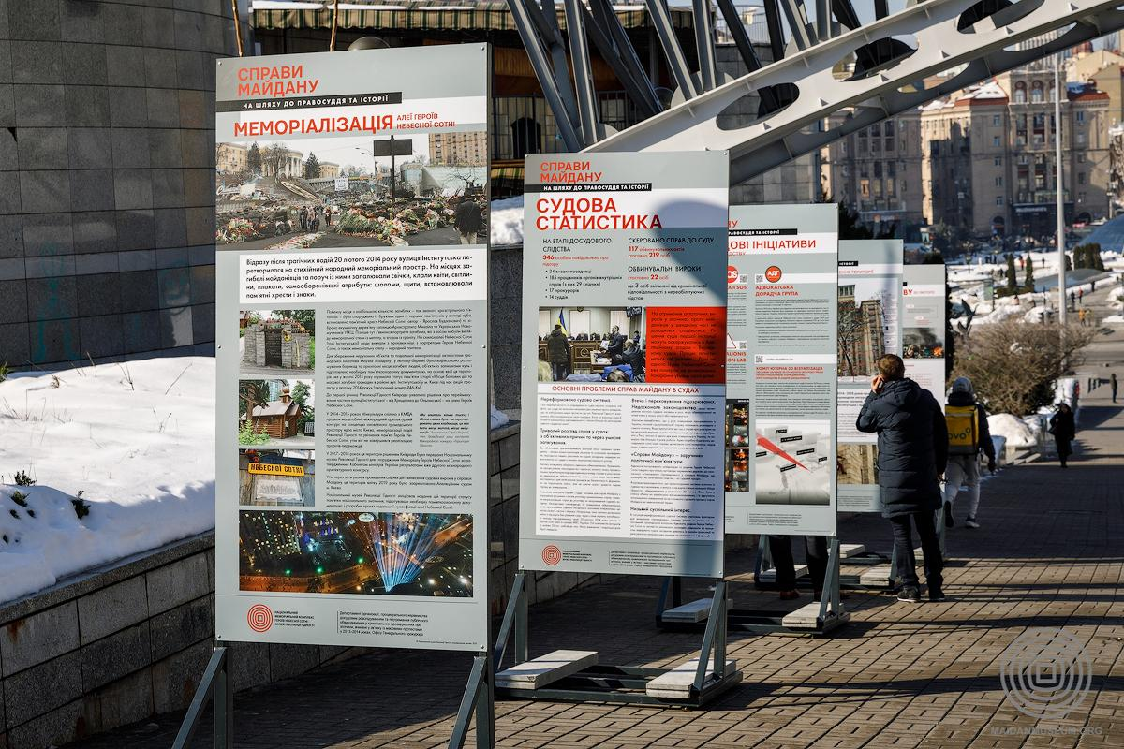
У ході судового розгляду було також проаналізовано роль російської федерації у подіях Революції Гідності. На основі свідчень президента-втікача Віктора Януковича та інших високопосадовців доведено, що під тиском москви було прийнято рішення про відмову від підписання угоди про Асоціацію між Україною та Європейським Союзом. Доведено факти спонукання кремля до силових дій супроти мітингарів, що проявлялись у надаванні матеріальних ресурсів (зброї, спецзасобів), підготовці силового захоплення АР Крим, а також задокументовано свідчення про те, що події 20 лютого було використано рф для реалізації планів з окупації частини українських територій, яка 24 лютого 2022 року переросла у повномасштабне вторгнення рф в Україну.

Інформацію про справи Майдану представлено в матеріалах документальної виставки “Справи Майдану: на шляху до правосуддя та історії”, які періодично оновлюються.

Вшанування Героїв Небесної Сотні
в діяльності Національного музею

Революції Гідності
Із метою вшанування Героїв Небесної Сотні та збереження пам’яті про учасників і події Революції Гідності на виконання розпорядження Кабінету Міністрів України від 18 листопада 2015 року № 1186-р було створено Національний меморіальний комплекс Героїв Небесної Сотні – Музей Революції Гідності (далі НМРГ). Це багатоцільова науково-дослідна та культурно-освітня інституція. Її створення стало важливим кроком у формуванні політики національної пам’яті, яку спрямовано на збереження інформації про боротьбу за права та свободи людини в новітній історії України й розкриття особливостей цієї боротьби. Із моменту свого заснування НМРГ прагне стимулювати, підтримувати та ініціювати низку комеморативних практик, які є не лише публічними актами згадування про Революцію Гідності та її героїв, засобом осмислення тих подій, але й інструментом комунікації Музею із суспільством. До цих практик належать соціальні кампанії, пам’ятні заходи та колективні ритуали, заснування відзнак, підготовка друкованих видань, відеопродукції тощо.
Основне завдання заходів – не перетворити пам’ять про героїв на пасивне згадування, а спонукати до подальшого розвитку громадянського суспільства, осмислення та усвідомлення власної відповідальності за країну.
У цьому розділі представлено низку комеморативних практик, які було ініційовано, підтримано й популяризовано Національним музеєм Революції Гідності для вшанування пам’яті Героїв Небесної Сотні та подвигу учасників Революції Гідності.

Соціальні й інформаційні кампанії
Логотипом Дня Героїв Небесної Сотні є трафаретне стилізоване зображення майданівців із дерев’яними щитами, силуети яких нагадують кадри з відеохроніки розстрілів 20 лютого на вулиці Інститутській у Києві. Композиція відсилає до одного з найупізнаваніших візуальних образів перемоги над нацизмом у Другій світовій війні – світлини, що показує встановлення прапора на Іводзімі. Зображення розроблено українським графіком, нині – військовослужбовцем, Олександром Ком’яховим на замовлення Національного музею Революції Гідності та є вільним для використання та поширення.
Соціальна й інформаційна кампанії мають на меті нагадати про подвиг Героїв Небесної Сотні, утвердити його значущість у боротьбі українців, яку вони ведуть сьогодні, відстоюючи незалежність України.

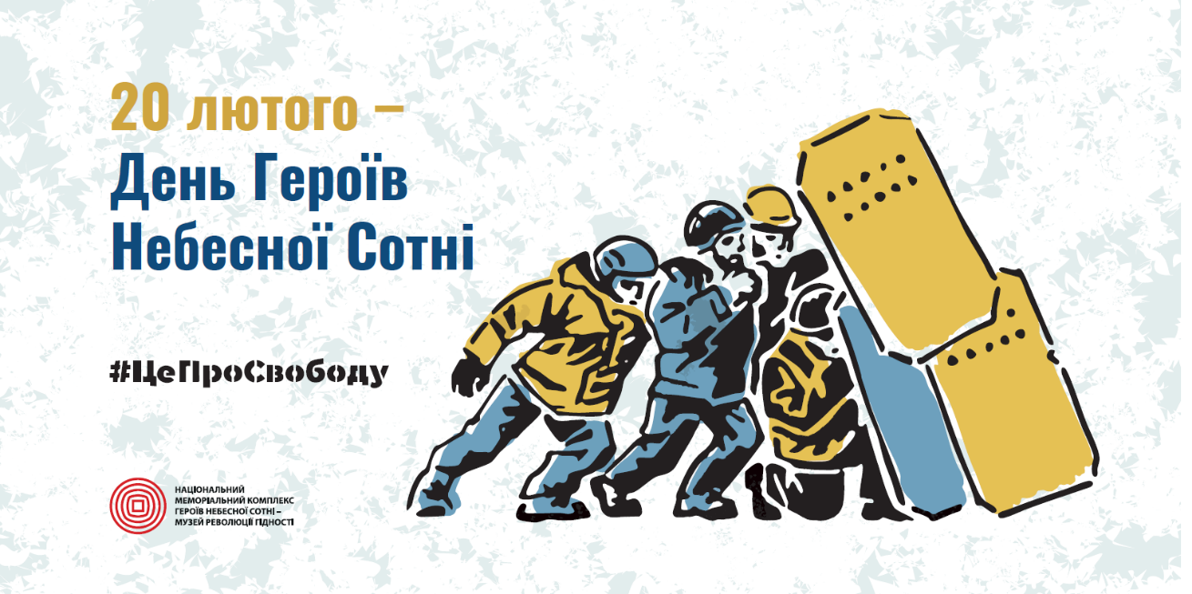
Крім того, було запроваджено використання хештегу #ЦеПроСвободу та онлайн-флешмоб #Бути_гідним, які є частиною соціальної кампанії Музею у соцмережах (Facebook, Instagram).
Ідея хештегу – заклик ділитися спогадами і роздумами про Революцію Гідності у соціальних мережах. Такі дописи важливі для формування національної пам’яті і часто є джерелом цінної інформації, світлин, свідчень, які Національний музей Революції Гідності зберігає для подальшого опрацювання та формування максимально широкої картини цих переломних подій.
За цими хештегами можна знайти десятки дописів, в яких користувачі соціальних мереж діляться спогадами й роздумами про Помаранчеву революцію та Євромайдан / Революцію Гідності. А символом акції є синьо-жовта стрічка, яку можна пов’язати на рукав, сумку чи автомобіль.
У 2026 році основною ідеєю соціальної кампанії є важливість засвідчити подвиг Небесної Сотні – перших полеглих у Війні за Незалежність України, як приклад беззбройних борців за гідність і свободу, які виступили проти озброєного ворога та перемогли.
Соціальна кампанія проходитиме під гаслом «Небесна Сотня: Герої першої перемоги у битві, що триває».

Пам’ятні заходи
Вшанування Героїв Небесної Сотні не є разовою акцією, яку НМРГ щорічно проводить 20 лютого. Діяльність Музею спрямовано на інформування про героїв Майдану та залучення широкої громадськості до акцій, які заклад організовує з цією метою впродовж усього року.
“Промені Гідності”
Уперше проєкт презентували до першої річниці розстрілів на Майдані, спрямувавши в небо лазерні промені, які символізують душі загиблих, із тих місць, де загинули Герої Небесної Сотні, – на вулицях Інститутській і Михайла Грушевського, а також на майдані Незалежності.
До другої річниці створення Музею, 18 листопада 2017 року, світлову інсталяцію розмістили на місці майбутнього меморіально-музейного комплексу. До початку широкомасштабного вторгнення росії в Україну щороку 20 лютого під час відзначення Дня Героїв Небесної Сотні на знак пам'яті про загиблих учасників Революції Гідності на алеї Героїв Небесної Сотні Музей запалював 107 променів. Під час режиму воєнного стану з огляду на безпекові заходи промені не запалюють.
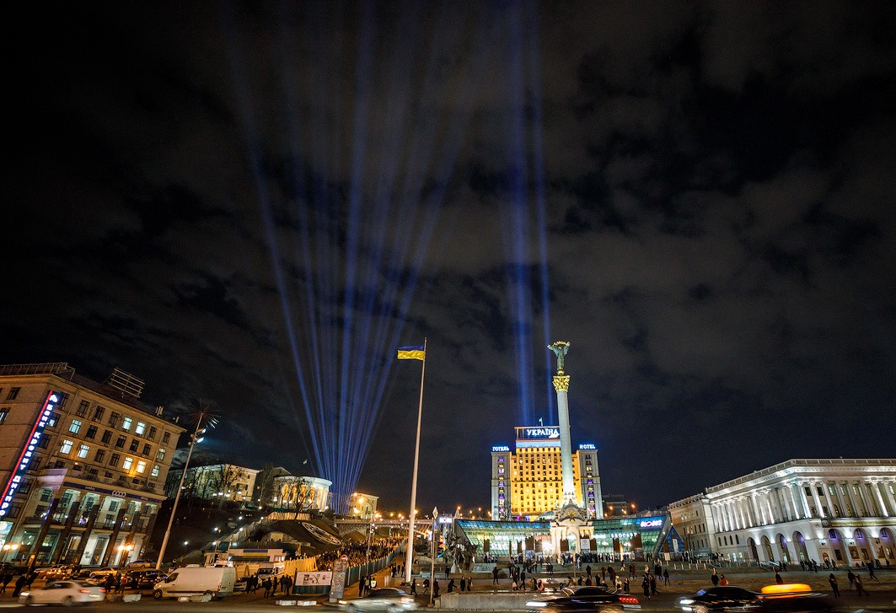
Промені Гідності. Світлина з медіаархіву НМРГ

“День народження Героя” та Дзвін Гідності
Цей комеморативний проєкт, ініційований Національним музеєм Революції Гідності, має на меті привернути увагу широкої громадськості до подвигу кожного з Героїв Небесної Сотні. Проєкт започатковано 1 січня 2021 року. У кожен день народження Героя Небесної Сотні о 12:00 перед Дзвоном Гідності з’являються портрет героя й квітка чи стрічка. Портрет зі стислим життєписом інформує відвідувачів меморіального простору про полеглого учасника Революції Гідності. У пам’ять про нього чи неї звучить дзвін.
Для реалізації проєкту “День народження Героя” було виготовлено 70-кілограмовий Дзвін Гідності за зразками тональних комплексів дзвонів, які встановлено в церквах Києва, а один із таких, що на подвір’ї Міністерства оборони України, вшановує захисників України, які загинули внаслідок російської збройної агресії. На Дзвоні Гідності зроблено напис “Слава Україні! Небесній Сотні Слава!”.
За задумом, у Дзвін Гідності б’ють у день народження кожного з Небесної Сотні, а 20 лютого він лунає 107 разів – відповідно до кількості Героїв Небесної Сотні. Однак вдарити у Дзвін Гідності мають можливість принагідно усі відвідувачі Народного меморіалу.
Персональне вшанування кожного з Небесної Сотні є важливою практикою інституалізації суспільної пам’яті про події Революції Гідності, розширення загальнодоступних форм пошанування пам’яті загиблих, що слугує зокрема впровадженню в суспільстві моральних імперативів, гідних поваги та наслідування. Більше інформації за посиланням.
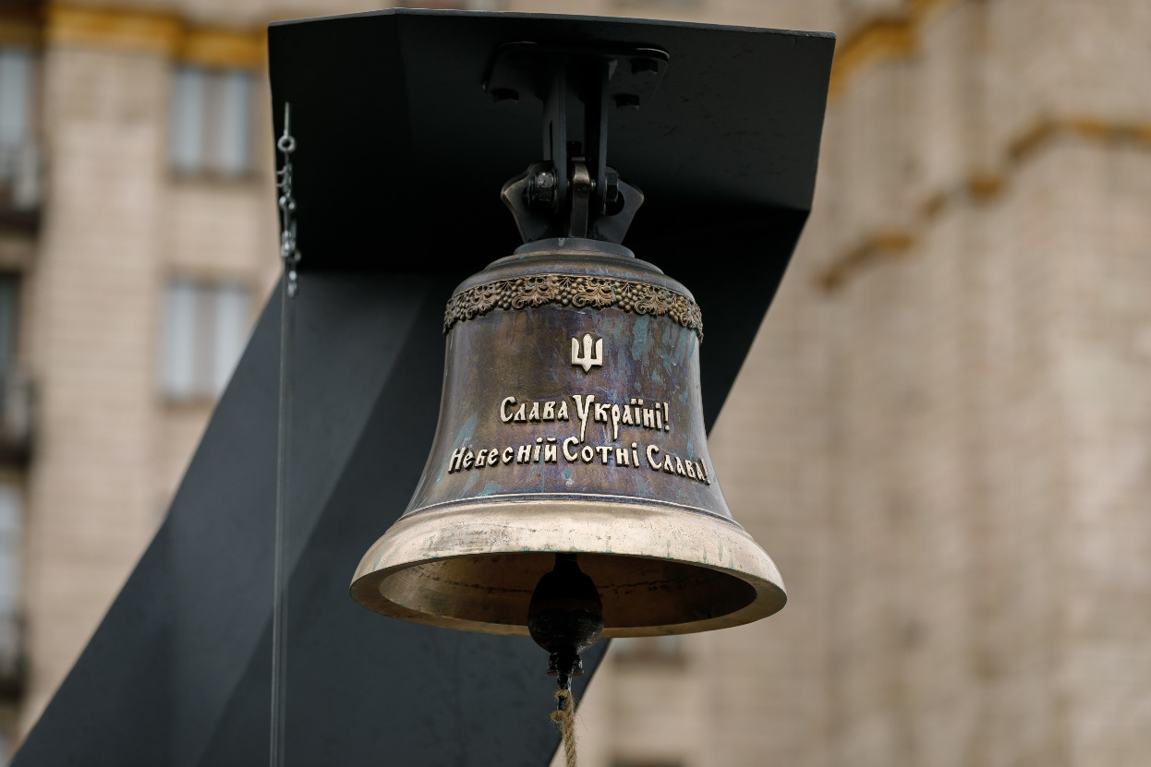

Дзвін Гідності на алеї Героїв Небесної Сотні у Києві. Світлина з медіаархіву НМРГ

Про день народження кожного Героя Небесної Сотні, його біографію та участь у подіях Революції Гідності нагадуватиме також Історичний календар, розміщений на сайті Музею, а також дописи на фейсбук-сторінці НМРГ.
Тиха акція “Ангели пам’яті”
Всесвітню тиху акцію “Ангели пам’яті”, присвячену Небесній Сотні, ініціювали громадська активістка та співачка Анжеліка Рудницька й мистецька агенція “Територія А”. У пам’ять про активістів Майдану традиційно розвішують паперових ангелів на місці розстрілу найбільшої кількості мітингувальників. Ангели символізують душі загиблих борців за свободу та перемогу світла над темрявою.
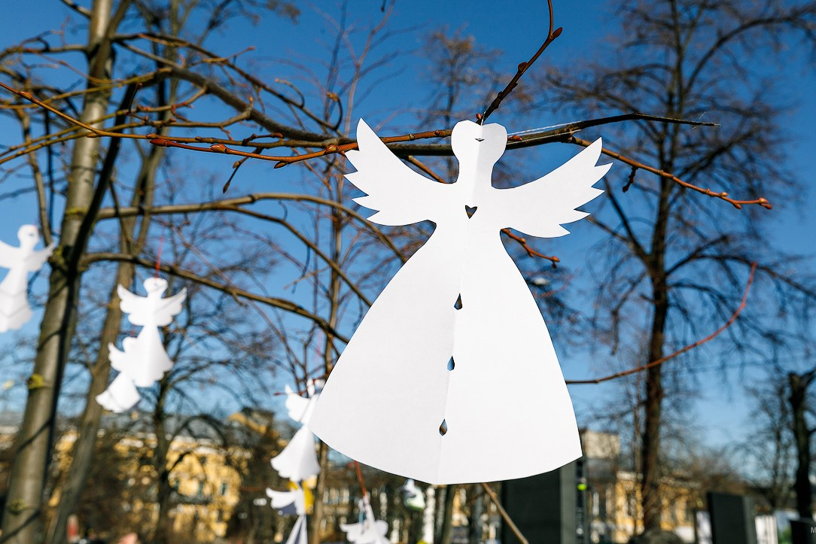
Ангели на алеї Героїв Небесної Сотні. Світлина з медіаархіву НМРГ
Паперових ангелів розвішують у пам’ятних місцях не лише в Україні, але й за кордоном. Небайдужі у різних куточках світу на знак солідарності з громадянами України у День Героїв Небесної Сотні розвішують білих паперових ангелів у Німеччині, Ірландії, Фінляндії, Греції, США, Туреччині та Великій Британії.

Хода пам’яті, молебні
Музей Революції Гідності активно долучається до низки заходів за участі представників влади, родин Героїв Небесної Сотні, майданівців, бійців і ветеранів російсько-української війни, громадських активістів і всіх небайдужих громадян. Це зокрема традиційні молебні, панахиди за героями біля Екуменічного храму Архистратига Михаїла та Українських Новомучеників і хреста на алеї Героїв Небесної Сотні, у Свято-Михайлівському Золотоверхому соборі, щорічні акції “Різдво для Героя”, “Великдень для Героїв”, хода пам’яті.
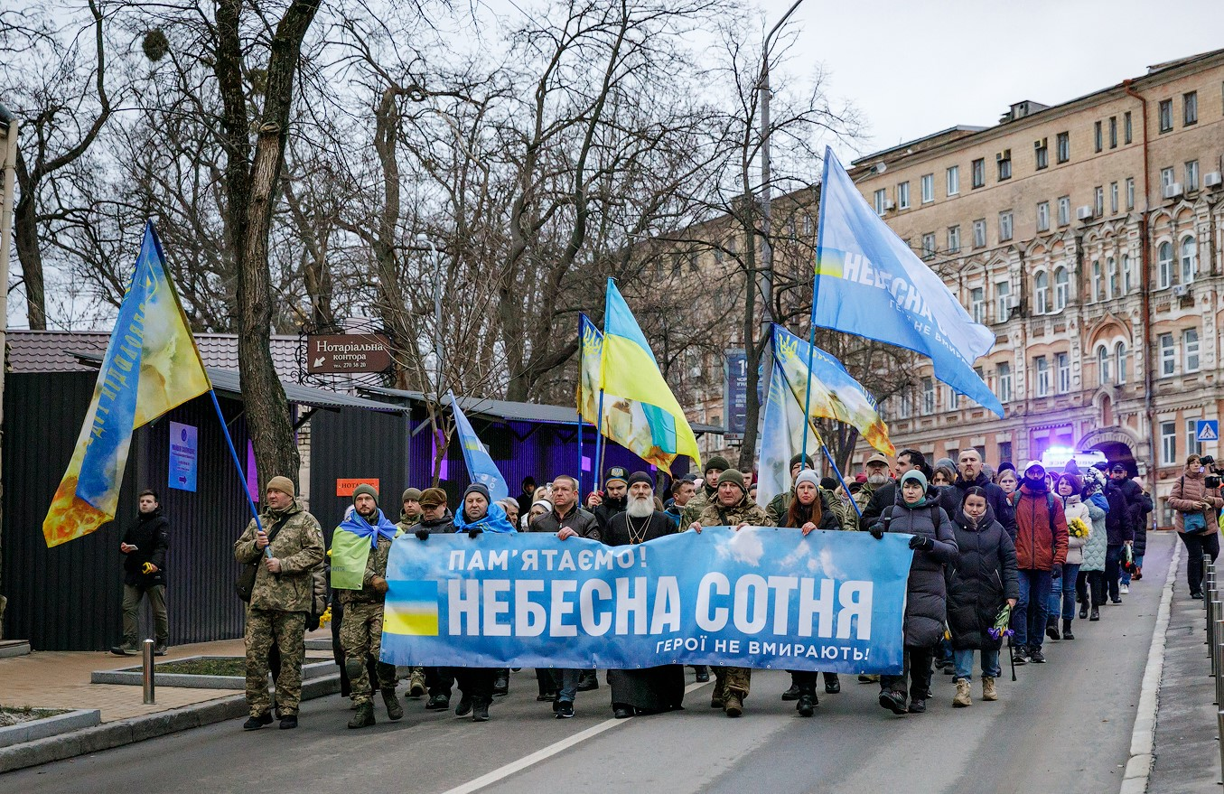
Щорічна хода пам’яті. Світлина з медіаархіву НМРГ

Акції “Великдень для Героїв”, “Різдво для Героя”
Всеукраїнський проєкт "Великдень для Героїв" започатковано НМРГ у 2017 році. Його куратором є етнограф Галина Олійник. Відтоді щороку напередодні Великодня, збираючись разом, родини Героїв Небесної Сотні, рідні героїв Війни за Незалежність України, волонтери, митці, музейники, відомі громадські й культурні активісти печуть паски й розписують писанки, які розвішують на алеї Героїв Небесної Сотні та лишають біля меморіалів загиблих українських воїнів. Щороку 107 пасок приносять до народного меморіалу Небесної Сотні у Києві. Ці пасочки й писанки є оберегами для захисників України та виявом удячності патріотам, які полягли, боронячи свободу й незалежність України.
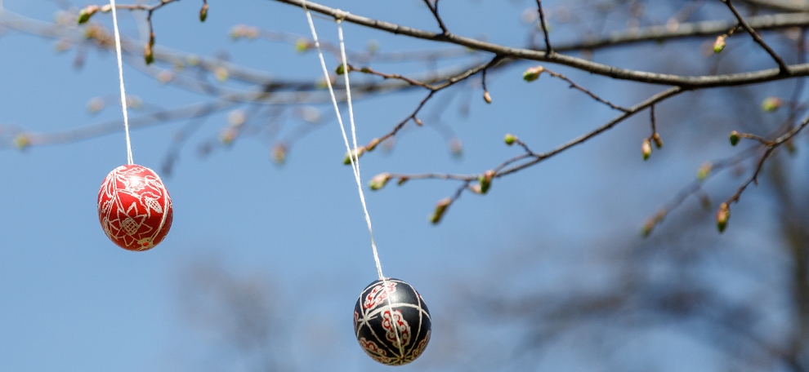
Великодні символи на алеї Героїв Небесної Сотні. З медіаархіву НМРГ

Акцію “Різдво для Героя” було ініційовано родинами Героїв Небесної Сотні. У межах заходу для вшанування загиблих до пам’ятних місць кладуть різдвяні вінки, сплетені напередодні.

Квіти пам’яті
У травні 2020 року до Дня Героїв Музеєм було започатковано акцію “Мальви пам’яті”, присвячену Героям Небесної Сотні та воїнам Війни за Незалежність України.
23 травня 2020 року біля портретів загиблих учасників Революції Гідності на алеї Героїв Небесної Сотні та вздовж Стіни пам’яті біля Свято-Михайлівського Золотоверхого собору було викладено паперові мальви, зроблені родичами загиблих.
А у серпні 2020 року Музей разом з ГО “Українська спілка ірису” та київським осередком ГО “Родина Героїв Небесної Сотні” організували висаджування спеціального сорту ірисів, присвяченого Героям Небесної Сотні, який вивів селекціонер Геннадій Мамченко. Ірисами цього сорту уквітчали пам’ятні місця в Києві та інших містах і регіонах України, зокрема на території Свято-Михайлівського Золотоверхого собору, на алеї Героїв Небесної Сотні, у сквері імені Володимира Мельнічука в Києві, на алеї Героїв Небесної Сотні в Обухові на Київщині, біля пам’ятників Героям Небесної Сотні у Миколаєві й на Тернопільщині. Назва сорту цих ірисів – “Героям Небесної Сотні”.

Відзнаки Героїв Небесної Сотні
Проєкт, до якого долучився Музей Революції Гідності, започатковано громадською організацією “Родина Героїв Небесної Сотні”. Вона об’єднала 169 учасників – матерів і батьків, дружин і чоловіків, синів і доньок, рідних братів і сестер та інших близьких родичів загиблих героїв. Громадська організація разом з іншими інституціями започаткувала та підтримує ініціативи української молоді в тих галузях, в яких працювали або мріяли працювати Герої Небесної Сотні. На думку ініціаторів, пам’ять про них має бути втілено не лише в жалобних заходах, у монументах і меморіалах, вона повинна викликати бажання змінювати себе та країну, адже багато Героїв Небесної Сотні були молодими людьми, мали особисті досягнення у різних сферах свого життя, зокрема науковій, освітній, духовній тощо, тому “Відзнаки Героїв” – це практична реалізація задумів загиблих патріотів, що краще за монументи вшановує їхню пам’ять.
Відзнака імені Олександра Капіноса. Музей Революції Гідності став співзасновником і промоутером відзнаки, започаткованої з метою пошанування Героя Небесної Сотні Олександра Капіноса, фермера з Тернопільської області, організатора просвітницьких і патріотичних заходів, одного з активних учасників Мовного майдану 2012 року та Революції Гідності. Відзнака покликана підтримувати громадських активістів із сіл і невеличких міст України, які тримають “культурний фронт”, пробуджують національну свідомість, є рушієм систематичних змін у своїй громаді, реалізовуючи освітні, культурні, соціальні, екологічні ініціативи.

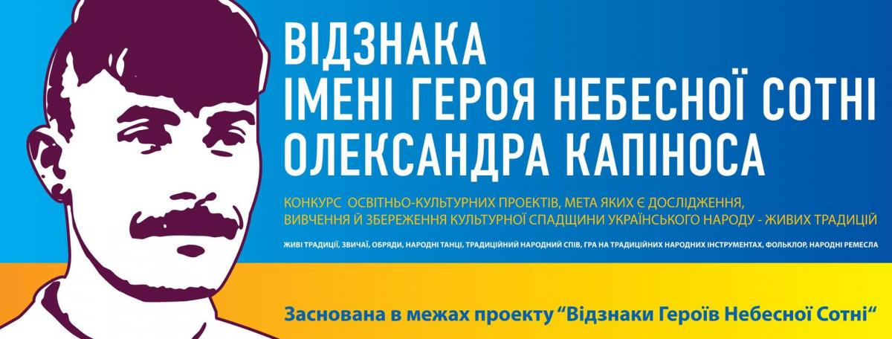
Всеукраїнський конкурс наукових студентських робіт на честь Сергія Кемського. Конкурс засновано 1 листопада 2018 року Національним музеєм Революції Гідності разом з ГО “Родина Героїв Небесної Сотні” на знак пам’яті про Героя Небесної Сотні Сергія Кемського, історика, політолога, журналіста. Головна мета конкурсу – активізувати наукові дослідження різних аспектів Революції Гідності; сприяти критичному переосмисленню новітньої історії України; популяризувати уроки, досвід і цінності Майдану; стимулювати й підтримувати талановиту молодь, залучати її до вивчення та дослідження Революції Гідності.

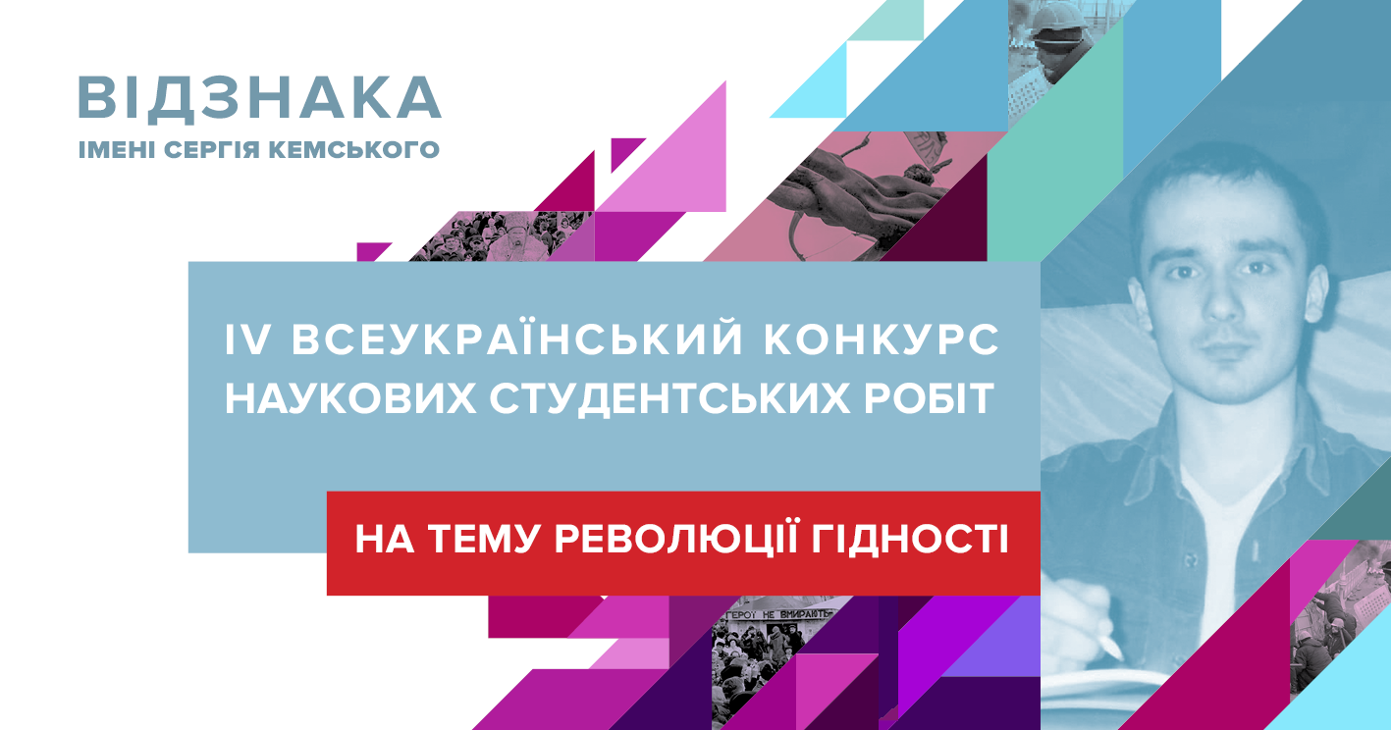

Серед інших проєктів, до яких долучився НМРГ, такі:
– Антикорупційна премія імені Героя Небесної Сотні Юрія Поправки, спрямована на підтримку місцевих активістів, журналістів, антикорупціонерів в органах влади, які борються з корупцією;
– Мистецька резиденція імені Назарія Войтовича на знак пам’яті про наймолодшого Героя Небесної Сотні, створена в селі Травневе у Тернопільській області, де він народився;
– Тревел-грант для молодих українських науковців імені Богдана Сольчаника для підтримки студентської молоді, яка планує брати участь у наукових конференціях в університетах Оксфорда або Кембриджа (Велика Британія);
– Відзнака імені Дмитра Максимова, спрямована на підтримання ініціатив з розвитку спорту для людей з інвалідністю;
– Відзнака імені Сергія Нігояна, яка передбачає проведення конкурсу творчих робіт серед студентів Київського національного університету театру, кіно і телебачення імені І. К. Карпенка-Карого з метою мотивувати їх до створення сценаріїв і фільмів та проведення мистецьких акцій, присвячених боротьбі за свободу;
– “Країна Гідності” – конкурс віртуальних проєктів на честь Сергія Байдовського, покликаний показати світу історичну спадщину українців очима талановитої молоді; теми конкурсу: історія, українознавство та розвиток громадянського суспільства в Україні;
– Відзнака імені Юрія Вербицького, покликана створити можливості для українських учених і студентів, які спеціалізуються в галузях “Наука про Землю” та “Геофізика”, спонукати їх вивчати науковий доробок Юрія Вербицького й налагоджувати міжнародне співробітництво;
– Відзнака імені Максима Шимка, яка надає підтримку реконструкторським історичним проєктам та ініціативам для розвитку міжнародної співпраці в цій сфері.

Друковані видання та відеопродукція
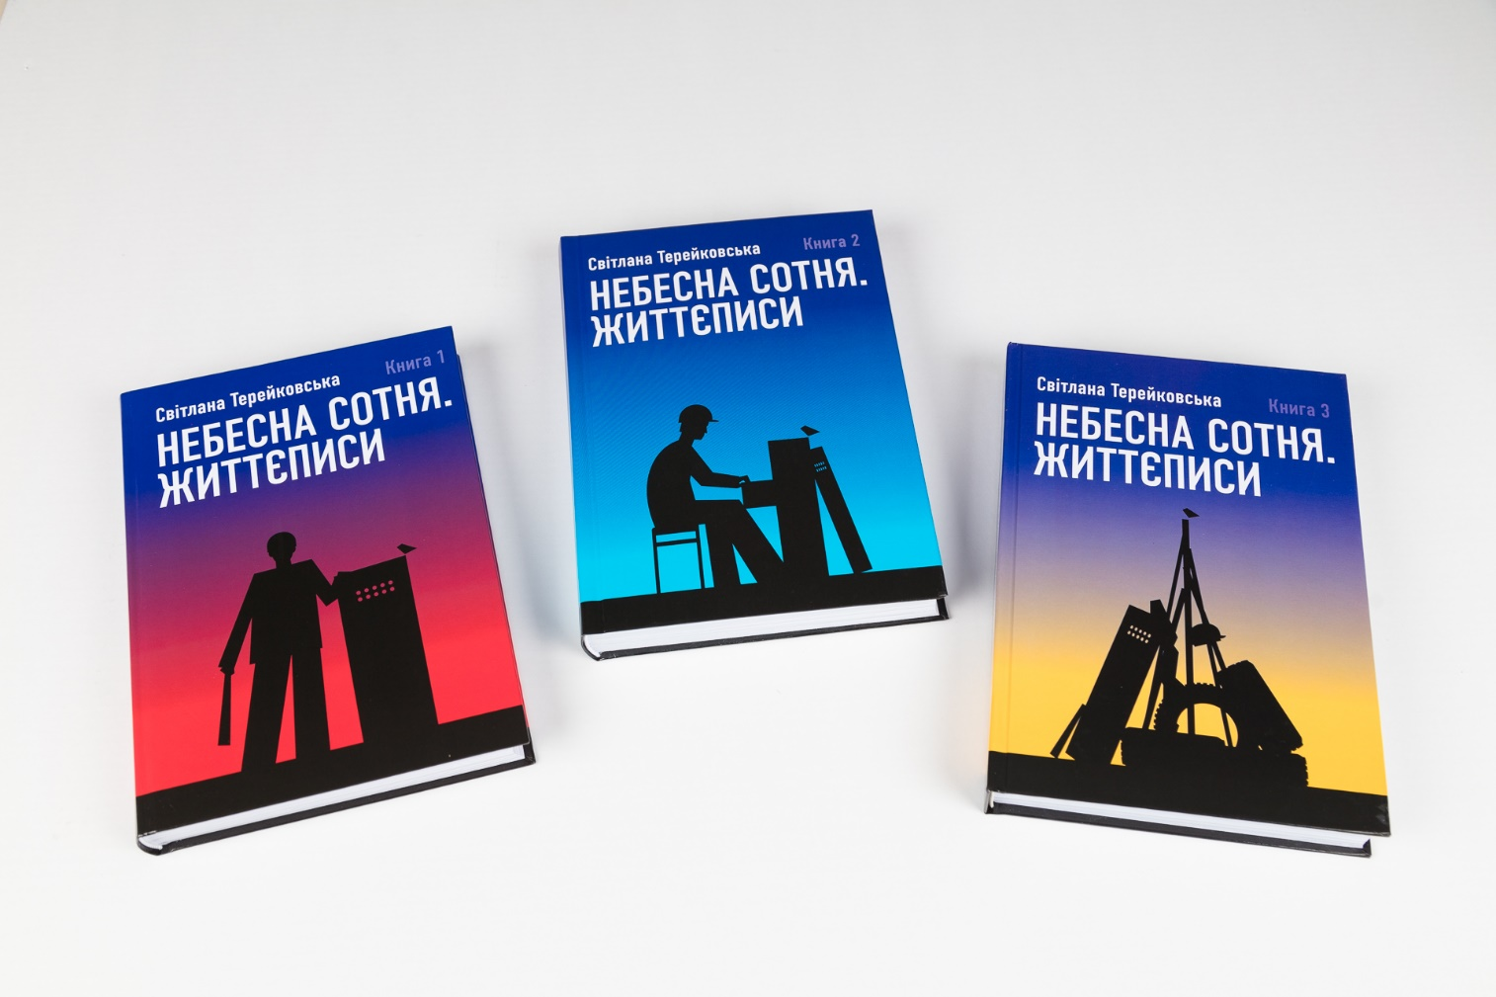
Література є важливим інструментом нагадування про минуле та його осмислення / переосмислення. Саме тому НМРГ підтримує не лише внутрішньомузейні дослідницькі проєкти, але й тих авторів, які досліджують події Революції Гідності та біографії її учасників, зокрема Героїв Небесної Сотні. Серед видань Музею, які стали істотним внеском у розвиток дослідження історії Революції Гідності та її учасників, можна назвати трикнижжя Світлани Терейковської “Небесна Сотня. Життєписи”, два томи видання “Майдан. Пряма мова”, мальопис “Історія з Майдану”, адресований передусім молоді.
Відеопроєкт “Характери Гідності”. До п’ятих роковин початку масових розстрілів у центрі столиці було ініційовано проєкт “Характери Гідності”. Це серія коротких роликів, в яких рідні та друзі розповідають про загиблих учасників Революції Гідності, про те, якими вони були в житті, про їхнє дитинство, вчинки, стосунки з найближчими людьми, мрії та прагнення. Ці розповіді покликані нагадати всім про ціну свободи та відповідальність за її збереження. Проєкт, до якого долучився та який підтримав НМРГ, ініціювала ГО “Родина Героїв Небесної Сотні”.
У межах проєкту вже знято 43 відеоролики, які транслюються на національних і регіональних телеканалах, у соціальних мережах та на ютуб-каналі Музею Революції Гідності. Ідея проєкту належить Дарині Кульчицькій. Вона також є режисером роликів. “Хотілося показати, що загиблі герої були насамперед звичайними людьми зі своїми мріями, сподіваннями, вірою в майбутнє. Ніхто з них помирати не хотів. Усі хотіли жити. Людина живе, поки живе остання людина, яка її пам’ятає. Я дуже хочу, щоб герої не вмирали”, – сказала Дарина.
Музику спеціально для проєкту “Характери Гідності” написав і виконав піаніст Роман Коляда. На ютуб-каналі Музею доступні всі випуски проєкту “Характери Гідності”.

Усноісторичний проєкт “Топоси Гідності”. Проєкт започатковано НМРГ з метою зібрати максимально повні усні біографічні свідчення про Героїв Небесної Сотні від їхніх родичів і друзів. У подальшому ці матеріали мають стати одним з основних джерел досліджень життєписів загиблих.

Відеоролик “Люди створюють історію”. У 2021 році до Дня Героїв Небесної Сотні Національний музей Революції Гідності презентував освітній ролик для дітей “Люди створюють історію”, знятий разом із командою компанії “WhiteMovie Production”. У ролику діти – свідки тих подій, діляться спогадами й розповідають, що спонукало українців вийти на Майдан, яких змін зазнала їхня свідомість та як ці події вплинули на майбутнє України.
Переглянути відеоролик можна за посиланням: https://www.maidanmuseum.org/uk/node/1409
Відеоролик “Сторожа Гідності”. Це кліп режисера Дарини Кульчицької з музикою Романа Коляди за участі художниці Вікторії Романчук – авторки проєкту “Сторожа”, присвяченого новітнім Героям України, зокрема загиблим на Майдані.
Переглянути кліп можна за посиланням: https://www.facebook.com/watch/?v=239417167886356

Мартиролог учасників Революції Гідності, загиблих під час Війни за Незалежність України
На початку 2024 року Національний музей Революції Гідності започаткував мартиролог учасників Євромайдану, які загинули, захищаючи Україну від російської агресії. Метою Мартиролога є збереження пам’яті та вшанування сучасних українських героїв, інформування суспільства про вклад учасників Революції Гідності в оборону України, її суверенітету; захист територіальної цілісності та недоторканності, обстоювання прав і свобод громадян, закріплених Конституцією України, збереження української ідентичності як вирішального складника національної стійкості, а також поповнення архівного фонду Музею.
Мартиролог слугує даниною шани патріотам України, які з Майдану пішли боронити східні українські землі, зокрема в складі перших добровольчих підрозділів ще у 2014 році. Згодом започаткований Мартиролог стане меморіальною онлайн-платформою з інформацією про наших борців-сучасників, які своїм героїчним Чином наближали реалізацію української національної ідеї: жити та розбудовувати самостійну, соборну та незалежну Україну “в сім’ї вольній, новій”.
Інформацією про учасників Революції Гідності, які загинули під час Війни за Незалежність України, можна поділитися з командою Музею, заповнивши опитувальник: https://docs.google.com/forms/d/e/1FAIpQLSfUf64BcQiGf1xVufM8aWtp1JQiF_JPBAtrixcWoGe_LXjAlQ/viewform

Рекомендовані фільми про Революцію Гідності, зокрема події 18–20 лютого 2014 року

- Відеопроєкт “Характери Гідності” (43 ролики), режисер Дарина Кульчицька (2018–2021).
- “День жалоби” (2014), режисер Максим Тетерук.
- “Зима, що нас змінила” (цикл із семи фільмів), режисер Володимир Тихий (2013–2014).
- “Зима у вогні”, режисер Євген Афінеєвський (2015).
- “Євромайдан – Волинська Січ”, режисер Оксана Євпак (2014).
- “Євромайдан. Чорновий монтаж”, режисери Володимир Тихий, Андрій Литвиненко, Катерина Горностай, Юлія Гонтарук, Роман Боднарчук, Андрій Кісєльов, Роман Любий, Олександр Течинський, Олексій Солодунов, Дмитро Стойков (2014).
- “Майдан”, режисер Сергій Лозниця (2014).
- “Молитва за Україну”, режисер Євген Афінеєвський (2015).
- “Небо падає. Три місяці з життя Устима Голоднюка”, режисер Володимир Тихий (2017).
- “Правда Майдану”, режисери Андрій Солоневич, Дмитро Ломачук (2014).
- “Саша Х. – крила на Майдані”, режисер Мануель Графт (2016).
- “Сильніше, ніж зброя”, режисери Володимир Тихий, Юлія Гонтарук, Роман Любий (2014).
- “Скрізь Майдан”, режисер Катерина Горностай (2015).
- “Чорний зошит Майдану” авторський колектив із 13 режисерів (2014).

Рекомендована література про Революцію Гідності, зокрема Героїв Небесної Сотні
- 25 років незалежності: нариси історії творення нації та держави. Київ: Ніка-Центр, 2016.
- Бирич Б. Лицарі Майдану: фотоальбом, присвячений світлої пам’яті Герою України, сотникові “Львівської брами” Роману Точину. Дрогобич: Посвіт, 2019.
- Бондарчук Т. Кохання, розстріляне снайпером. Хмельницький:
Поліграфіст-2, 2014.
- Він був справжнім. Спогади про Якова Зайка. Житомир: Полісся, 2018.
- Дигдалович-Практика О., Єгрешій О. Світлий слід лишаючи по собі… Пам’яті Героя Небесної Сотні Андрія Дигдаловича. Львів: Високий замок, 2020.
- Домашевська Т. Небесна Сотня воїнів Майдану. Київ-Вишневе: Духовна вісь, 2014.
- Корчак Д. Побачене і пережите. Спогади політв’язня. Стрий: ТзОВ “Видавничий дім “Укрпол”, 2018.
- Кошкина С. Нерасказанная история. Київ: Брайт Букс, 2015.
- Львівські лицарі Небесної Сотні: матеріали обласної пошуково-дослідницької експедиції “Герої не вмирають”. Львів: Світ, 2017.
- Майдан від першої особи. 45 історій Революції Гідності / упоряд. Т. Ковтунович, Т. Привалко. Київ: К.І.С., 2015.
- Майдан від першої особи. Мистецтво на барикадах / упоряд. Т. Ковтунович, Т. Привалко. Вип. 2. Київ: К.І.С., 2016.
- Майдан від першої особи. Регіональний вимір / за ред. Т. Привалко. Випуск 3. Частина перша. АР Крим – Луганська область. Київ: К.І.С., 2017.
- Майдан від першої особи. Регіональний вимір / за ред. Т. Привалко. Випуск 3. Частина друга. Львівська – Чернігівська області. Київ: К.І.С., 2018.
- Майдан. Пряма мова. Книга перша. Київ: НМРГ, 2019.
- Майдан. Пряма мова. Книга друга. Київ: НМРГ, 2020.
- Небесна Сотня. Книга-реквієм / упоряд. Ю. Луценко, О. Красовецький. Львів: Фоліо, 2014.
- Небесна Сотня: історія нескорених. Жива історія героїв. Нововолинськ: Формат, 2015.
- Революція Гідності: на шляху до історії: збірник наукових праць. Кн. 1. Київ: НМРГ, 2020.
- Революція Гідності: на шляху до історії: збірник наукових праць. Кн. 2. Революції доби постмодерну: Майдан у контексті світових протестних рухів кінця ХХ – початку ХХІ століття. Київ: НМРГ, 2021.
- Революція Гідності: на шляху до історії: збірник наукових праць. Кн. 3. Сучасні медії й революції нового типу в Україні та світі. Київ: НМРГ, 2023.
- Пам’яті Небесної Сотні. Івано-Франківськ: б/в., 2015.
- Терейковська С. Небесна Сотня. Життєписи. У 3 кн. Київ: НМРГ, 2018–2021.
- Онишко Л., Примаченко Я., Романова К. У поступі до свободи (електр. видання). Київ: НМРГ, 2022.
- Хлипавка Л. Про гідність. Волонтерський рух в Україні 2013–2017 рр. Черкаси: Брама-Україна, 2018.
- #EUROMAIDAN – History in the Making. Київ: Основи, 2014.
- Fантомная боль. #maidan. Київ: о4і.today, 2014.

Книжки для дітей і підлітків про Революцію Гідності та Героїв Небесної Сотні
- Воронюк Л., Розуменко С. Українські супергерої. Чернівці: Букрек, 2015.
- Історія з Майдану. Епізод 1. Графічна новела. Київ: НМРГ, 2019.
- Кирпа Г. Мій тато став зіркою. Львів: Видавництво Старого Лева, 2015.
- Ком’яхов О. ТАТО. Книга 1. Кузня зброї. Київ: Люта Справа, 2021.
- Лукащук Х. Казка про Майдан. Львів: Видавництво Старого Лева, 2014.
- Пакалюк Т. Янгол з Небесної Сотні. Чернігів: Десна Поліграф, 2015.
- Рудневич М. Я з Небесної Сотні. Київ: А-ба-ба-га-ла-ма-га, 2014.

Рекомендовані інтернет-ресурси про Революцію Гідності, зокрема Героїв Небесної Сотні
Національний меморіальний комплекс Героїв Небесної Сотні – Музей Революції Гідності:
https://www.maidanmuseum.org/uk/node/1291
Небесна Сотня. Герої не вмирають:
nebesnasotnya.com
Небесна Сотня:
nebesnasotnya.in.ua
Спецпроєкт “Української правди”:
https://nebesna.pravda.com.ua
Онлайн-урок про Євромайдан, Небесну Сотню, окупацію Криму й Донбасу російською федерацією, лектор Ігор Пошивайло:
https://www.youtube.com/watch?v=QhXRCGCT2mg
Спецпроєкт телеканалу “UA: Перший” до Дня Героїв Небесної Сотні 2018 року:
https://www.youtube.com/watch?v=tXDpC2mrbA0
“Революція Гідності і цінностей: як Євромайдан змінив Україну” – проєкт Центру досліджень визвольного руху:
https://www.youtube.com/watch?v=J_-9MZWWAz8
Небесна Сотня (аудіоказка). Автори текстів Мамчич О., Смаль Ю. 2019:
https://dilya.com.ua/album/nebesna-sotnya-audiokazki
Вирок Святошинського районного суду. № 759/3498/15-к пр. № 1-кп/759/1/23. https://reyestr.court.gov.ua/Review/114304164
«У поступі до свободи» – історичний календар-брошура:
https://www.maidanmuseum.org/uk/publications#istkalendar

Герої Небесної Сотні
 | Прізвище, ім’я, по батькові,  дата й місце народження | Дата і причина смерті
Грудень 2013 року – перша половина лютого 2014 року
 | Мазуренко Павло Анатолійович,  2 грудня 1971 року, смт Любар, Житомирська область | 22 грудня 2013 року, побитий невідомими, одягненими в однострої, в одному з районів м. Києва 18 грудня 2013 року
 | Слободян Тарас Ігорьович, 10 грудня 1982 року, м. Тернопіль | Кінець грудня 2013 року – січень 2014 року, викрадений із Майдану, тіло знайдено поблизу м. Суми
 | Вербицький Юрій Тарасович, 25 серпня 1963 року, м. Львів | 21 січня 2014 року, закатований членами злочинного угруповання поблизу с. Гнідин Київської області
 | Жизневський Михайло Михайлович, 26 січня 1988 року, м. Гомель, Білоруська РСР | 22 січня 2014 року, вогнепальне поранення, отримане на вулиці Михайла Грушевського
 | Нігоян Сергій Гагікович, 2 серпня 1993 року, с. Березнуватівка, Солонянський район, Дніпропетровська область | 22 січня 2014 року, вогнепальне поранення, отримане на вулиці Михайла Грушевського
 | Сеник Роман Федорович, 26 липня 1968 року, с. Наконечне Друге, Яворівський район, Львівська область | 25 січня 2014 року, вогнепальне поранення, отримане на вулиці Михайла Грушевського 22 січня 2014 року
 | Хомяк Віктор Борисович, 20 лютого 1958 року, с. Голишів, Луцький район, Волинська область | 27 січня 2014 року, тіло зі слідами катувань  було виявлено повішеним на каркасі “йолки”  на майдані Незалежності м. Києва
 | Бадера Олександр Миколайович, 1 січня 1948 року, м. Володимир-Волинський, Волинська область | 28 січня 2014 року, ускладнення після потрапляння під водомети, газового отруєння 19 січня та побиття спецпризначенцями на вулиці Михайла Грушевського 22 січня 2014 року
 | Калиняк Богдан Михайлович, 29 січня 1961 року, м. Коломия, Івано-Франківська область | 28 січня 2014 року, пневмонія внаслідок потрапляння під водомети та газового отруєння 19 січня 2014 року
 | Синенко Сергій Петрович, 5 березня 1978 року, с. Володимирівське, Запорізький район, Запорізька область | 13 лютого 2014 року, розстріляний та спалений у власному автомобілі на межі Запорізької та Дніпропетровської областей поблизу с. Червоний Яр Запорізького району
18–20 лютого 2014 року

 | Бондарев Сергій Анатолійович, 24 листопада 1981 року, м. Краматорськ, Донецька область | 18 лютого 2014 року, вогнепальне поранення, отримане на майдані Незалежності
 | Брезденюк Валерій Олександрович, 17 червня 1963 року, м. Жмеринка, Вінницька область | 18 лютого 2014 року, вогнепальне поранення, отримане на майдані Незалежності
 | Васільцов Віталій Валерійович, 16 листопада 1977 року,  смт Летичів, Хмельницька область | 18 лютого 2014 року, вогнепальне поранення, отримане на розі вулиць Володимирської та Великої Житомирської
 | Дворянець Антоніна Григорівна, 23 березня 1952 року, с. Старосілля, Чорнобильський район, Київська область | 18 лютого 2014 року, отримала травми під час тисняви на барикаді на вулиці Інститутській
 | Дідич Сергій Васильович, 3 листопада 1969 року, с. Стрільче, Городенківський район,  Івано-Франківська область | 18 лютого 2014 року, вириваючись із рук силовиків, потрапив під автомобіль у Кріпосному провулку
 | Зайко Яків Якович, 4 квітня 1940 року, с. Делятичі, Новогрудський район, Гродненська область, Білоруська РСР | 18 лютого 2014 року, серцевий напад після потрапляння у тисняву на барикаді на вулиці Інститутській
 | Кіщук Володимир Юрійович, 22 лютого 1956 року, с. Новгород, Розівський район, Запорізька область | 18 лютого 2014 року, вогнепальне поранення, отримане у Кріпосному провулку
 | Корчак Андрій Богданович, 18 липня 1964 року, м. Борислав, Львівська область | 18 лютого 2014 року, черепно-мозкова травма, отримана під час сутички в Маріїнському парку
 | Кульчицький Володимир Станіславович, 25 липня 1949 року, м. Київ | 18 лютого 2014 року, вогнепальне поранення, отримане на майдані Незалежності
 | Наумов Володимир Григорович, 9 березня 1970 року, с. Шевченко, Добропільський район, Донецька область | 18 лютого 2014 року, викрадений із Майдану в ніч на 18 лютого, тіло з ознаками насильницької смерті знайдено на Трухановому острові в межах м. Києва
 | Прохорський Василь Петрович, 4 травня 1980 року, с. Щуча Гребля, Бахмацький район, Чернігівська область | 18 лютого 2014 року, вогнепальне поранення, отримане поблизу майдану Незалежності
 | Прохорчук Віктор Олександрович, 25 травня 1975 року, смт Хорошів, Житомирська область | 18 лютого 2014 року, викрадений із Майдану 18 лютого (за даними ГПУ 19 лютого), тіло  з ознаками насильницької смерті знайдено  в одному з дворів на вулиці Хрещатик
 | Сердюк Ігор Миколайович, 3 листопада 1969 року, м. Кременчук, Полтавська область | 18 лютого 2014 року, вогнепальне поранення, отримане на розі Кріпосного провулку та вулиці Інститутської
 | Хурція Зураб Гівійович, 29 липня 1960 року, м. Сенакі, Грузинська РСР | 18 лютого 2014 року, серцевий напад після потрапляння у тисняву на барикаді на вулиці Інститутській
 | Черненко Андрій Миколайович, 9 грудня 1978 року, с. Слободо-Петрівка, Гребінківський район, Полтавська область | 18 лютого 2014 року, вогнепальне поранення, отримане на майдані Незалежності
 | Шаповал Сергій Борисович, 5 червня 1969 року, м. Київ | 18 лютого 2014 року, вогнепальне поранення, отримане у Кріпосному провулку
 | Бойків Володимир Васильович, 5 лютого 1955 року, м. Львів | 19 лютого 2014 року, вогнепальне поранення, отримане на майдані Незалежності 18 лютого 2014 року
 | Веремій В’ячеслав Васильович, 22 лютого 1980 року, м. Київ | 19 лютого 2014 року, вогнепальне поранення, отримане на вулиці Великій Житомирській 18 лютого 2014 року
 | Городнюк Іван Володимирович, 2 червня 1984 року, смт Березне, Рівненська область | 19 лютого 2014 року, пневмонія, спричинена потраплянням під водомети й газовим отруєнням у січні під час сутичок на вулиці Михайла Грушевського та 18 лютого 2014 року біля Будинку Федерації профспілок України
 | Горошишин Максим Максимович, 14 квітня 1989 року, с. Басань, Пологівський район, Запорізька область | 19 лютого 2014 року, пневмонія, спричинена газовим отруєнням 19 січня 2014 року
 | Капінос Олександр Анатолійович, 10 березня 1984 року, с. Дунаїв, Кременецький район, Тернопільська область | 19 лютого 2014 року, вогнепальне поранення, отримане на майдані Незалежності 18 лютого 2014 року
 | Клітинський Олександр Іванович, 15 травня 1988 року, с. Чернелівці, Деражнянський район, Хмельницька область | 19 лютого 2014 року, загинув під час пожежі у Будинку Федерації профспілок України, в якому перебував із пораненням, отриманим 18 лютого 2014 року
 | Максимов Дмитро В’ячеславович, 17 листопада 1994 року, м. Київ | 19 лютого 2014 року, смертельне поранення осколками гранати, отримане на майдані Незалежності
 | Пагор Дмитро Олексійович, 10 квітня 1992 року, с. Хропотова, Чемеровецький район, Хмельницька область | 19 лютого 2014 року, вогнепальне поранення, отримане під час акції протесту в м. Хмельницькому навпроти будівлі СБУ
 | Пасхалін Юрій Олександрович, 18 січня 1984 року, с. Носачів, Смілянський район, Черкаська область | 19 лютого 2014 року, вогнепальне поранення, отримане на майдані Незалежності
 | Плеханов Олександр Вікторович, 7 березня 1991 року, м. Київ | 19 лютого 2014 року, вогнепальне поранення, отримане на майдані Незалежності 18 лютого 2014 року
 | Топій Володимир Петрович 26 квітня 1955 року, с. Судова Вишня, Мостиський район, Львівська область | 19 лютого 2014 року, загинув під час пожежі у Будинку Федерації профспілок України
 | Чернець Віктор Григорович, 27 травня 1977 року, с. Подібна, Маньківський район, Черкаська область | 19 лютого 2014 року, збитий автівкою біля с. Подібне під Уманню під час блокування траси з метою перешкодити проїзду автомашин із силовиками в напрямку Києва
 | Швець Віктор Миколайович, 8 жовтня 1955 року, м. Київ | 19 лютого 2014 року, вогнепальне поранення, отримане на майдані Незалежності
 | Арутюнян Георгій Вагаршакович, 4 липня 1960 року, м. Батумі, Аджарська АРСР, Грузинська РСР | 20 лютого 2014 року, вогнепальне поранення, отримане на вулиці Інститутській
 | Байдовський Сергій Романович, 21 серпня 1990 року, м. Нововолинськ, Волинська область | 20 лютого 2014 року, вогнепальне поранення, отримане на вулиці Інститутській
 | Балюк Олександр Олександрович, 19 березня 1974 року, с. Пилиповичi, Новоград-Волинський район, Житомирська область | 20 лютого 2014 року, вогнепальне поранення, отримане на вулиці Інститутській
 | Бльок Іван Іванович, 21 липня 1973 року, м. Городок, Львівська область | 20 лютого 2014 року, вогнепальне поранення, отримане на вулиці Інститутській
 | Бондарчук Сергій Михайлович, 9 вересня 1961 року, с. Губин, Старокостянтинівський район, Хмельницька область | 20 лютого 2014 року, вогнепальне поранення, отримане на вулиці Інститутській
 | Братушка Олексій Сергійович, 10 квітня 1975 року, м. Суми | 20 лютого 2014 року, вогнепальне поранення, отримане на вулиці Інститутській
 | Вайда Богдан Іванович, 28 квітня 1965 року, с. Стебник, Дрогобицький район, Львівська область | 20 лютого 2014 року, вогнепальне поранення, отримане на вулиці Інститутській
 | Варениця Роман Михайлович, 11 грудня 1978 року, с. Старий Яр, Яворівський район, Львівська область | 20 лютого 2014 року, вогнепальне поранення,  отримане на вулиці Інститутській
 | Войтович Назарій Юрійович, 2 червня 1996 року, с. Травневе, Збаразький район, Тернопільська область | 20 лютого 2014 року, вогнепальне поранення, отримане на вулиці Інститутській
 | Голоднюк Устим Володимирович, 12 серпня 1994 року, м. Збараж, Тернопільська область | 20 лютого 2014 року, вогнепальне поранення,  отримане на вулиці Інститутській
 | Гриневич Едуард Михайлович, 31 травня 1985 року, с. Деревок, Любешівський район, Волинська область | 20 лютого 2014 року, вогнепальне поранення,  отримане на вулиці Інститутській
 | Гурик Роман Ігорьович, 2 жовтня 1994 року, м. Івано-Франківськ | 20 лютого 2014 року, вогнепальне поранення, отримане на вулиці Інститутській
 | Дзявульський Микола Степанович, 1 вересня 1958 року, с. Чагерне, Ємельянівський район, Красноярський край, РРФСР | 20 лютого 2014 року, вогнепальне поранення, отримане на вулиці Інститутській
 | Дигдалович Андрій Іванович, 3 червня 1973 року, с. Сокільники, Пустомитівський район, Львівська область | 20 лютого 2014 року, вогнепальне поранення,  отримане на вулиці Інститутській
 | Дмитрів Ігор Федорович, 9 жовтня 1983 року, м. Калуш,  Івано-Франківська область | 20 лютого 2014 року, вогнепальне поранення, отримане на вулиці Інститутській
 | Жаловага Анатолій Григорович, 13 березня 1980 року, м. Львів | 20 лютого 2014 року, вогнепальне поранення,  отримане на вулиці Інститутській
 | Жеребний Володимир Миколайович, 6 жовтня 1985 року, с. Вишня, Городоцький район, Львівська область | 20 лютого 2014 року, вогнепальне поранення, отримане на вулиці Інститутській
 | Кемський Сергій Олександрович, 15 листопада 1981 року, м. Керч, Кримська область, Українська РСР | 20 лютого 2014 року, вогнепальне поранення, отримане на вулиці Інститутській
 | Корнєєв Анатолій Петрович, 23 січня 1961 року, с. Цвіклівці, Кам’янець-Подільський район, Хмельницька область | 20 лютого 2014 року, вогнепальне поранення, отримане на вулиці Інститутській
 | Костенко Ігор Ігорьович, 31 грудня 1991 року, с. Зубрець, Бучацький район, Тернопільська область | 20 лютого 2014 року, вогнепальне поранення, отримане на вулиці Інститутській
 | Котляр Євген Миколайович, 14 квітня 1980 року, м. Харків | 20 лютого 2014 року, вогнепальне поранення, отримане на вулиці Інститутській
 | Коцюба Віталій Миколайович, 7 червня 1982 року, с. Вороблячин, Яворівський район, Львівська область | 20 лютого 2014 року, вогнепальне поранення, отримане на вулиці Інститутській
 | Мельнічук Володимир Валерійович, 22 серпня 1974 року, м. Київ | 20 лютого 2014 року, вогнепальне поранення, отримане на вулиці Інститутській
 | Мовчан Андрій Сергійович, 17 січня 1980 року, м. Київ | 20 лютого 2014 року, вогнепальне поранення, отримане на вулиці Інститутській
 | Мойсей Василь Михайлович, 27 березня 1992 року, с. Зубрець, Бучацький район, Тернопільська область | 20 лютого 2014 року, вогнепальне поранення, отримане на вулиці Інститутській
 | Опанасюк Валерій Адамович, 20 травня 1971 року, м. Рівне | 20 лютого 2014 року, вогнепальне поранення, отримане на вулиці Інститутській
 | Пантелєєв Іван Миколайович, 1 грудня 1981 року, c. Дмитрівка, Ясинуватський район, Донецька область | 20 лютого 2014 року, вогнепальне поранення, отримане на вулиці Інститутській
 | Паньків Микола Олександрович, 6 лютого 1975 року, с. Лапаївка, Пустомитівський район, Львівська область | 20 лютого 2014 року, вогнепальне поранення, отримане на вулиці Інститутській
 | Паращук Юрій Григорович, 1 липня 1966 року, м. Тальне, Черкаська область | 20 лютого 2014 року, вогнепальне поранення, отримане на вулиці Інститутській
 | Пехенько Ігор Олександрович, 19 липня 1970 року, м. Київ | 20 лютого 2014 року, вогнепальне поранення, отримане на вулиці Інститутській
 | Полянський Леонід Петрович, 24 жовтня 1975 року, м. Жмеринка, Вінницька область | 20 лютого 2014 року, вогнепальне поранення, отримане на вулиці Інститутській
 | Саєнко Андрій Степанович, 26 жовтня 1962 року, м. Сміла, Черкаська область | 20 лютого 2014 року, вогнепальне поранення, отримане на вулиці Інститутській
 | Смоленський Віталій Віталійович, 5 жовтня 1984 року, с. Фурманка, Уманський район, Черкаська область | 20 лютого 2014 року, вогнепальне поранення, отримане на майдані Незалежності
 | Сольчаник Богдан Зіновійович, 25 липня 1985 року, м. Старий Самбір, Львівська область | 20 лютого 2014 року, вогнепальне поранення, отримане на вулиці Інститутській
 | Тарасюк Іван Миколайович, 28 січня 1993 року, с. Залісоче, Ківерцівський район, Волинська область | 20 лютого 2014 року, вогнепальне поранення, отримане на вулиці Інститутській
 | Ткачук Ігор Михайлович, 1 вересня 1975 року, м. Знаменськ, Калінінградська область, РРФСР | 20 лютого 2014 року, вогнепальне поранення, отримане на вулиці Інститутській
 | Точин Роман Петрович, 6 серпня 1970 року, м. Ходорів, Жидачівській район, Львівська область | 20 лютого 2014 року, вогнепальне поранення, отримане на вулиці Інститутській
 | Ушневич Олег Михайлович 20 червня 1982 року, м. Дрогобич, Львівська область | 20 лютого 2014 року, вогнепальне поранення, отримане на вулиці Інститутській
 | Храпаченко Олександр Володимирович, 18 вересня 1987 року, м. Рівне | 20 лютого 2014 року, вогнепальне поранення, отримане на вулиці Інститутській
 | Царьок Олександр Миколайович, 2 січня 1959 року, с. Серебрія, Могилів-Подільський район, Вінницька область | 20 лютого 2014 року, вогнепальне поранення, отримане на вулиці Інститутській
 | Чаплінський Володимир Володимирович, 13 січня 1970 року, м. Обухів,  Київська область | 20 лютого 2014 року, вогнепальне поранення, отримане на вулиці Інститутській
 | Чміленко Віктор Іванович, 4 лютого 1961 року, м. Бобринець, Кіровоградська область | 20 лютого 2014 року, вогнепальне поранення, отримане на вулиці Інститутській
 | Шимко Максим Миколайович, 21 жовтня 1979 року, м. Вінниця | 20 лютого 2014 року, вогнепальне поранення, отримане на вулиці Інститутській
 | Шілінг Йосип Михайлович, 14 березня 1953 року, с. Вороблевичі, Дрогобицький район, Дрогобицька (нині Львівська) область | 20 лютого 2014 року, вогнепальне поранення, отримане на вулиці Інститутській
 | Щербанюк Олександр Миколайович, 2 січня 1968 року, с. Котелеве, Новоселицький район, Чернівецька область | 20 лютого 2014 року, вогнепальне поранення, отримане на вулиці Інститутській
21 лютого 2014 року – 3 червня 2015 року

 | Кіпіані Давид Ілліч, 28 червня 1980 року, м. Тбілісі, Грузинська РСР | 21 лютого 2014 року, серцевий напад після участі у подіях 20 лютого 2014 року
 | Цепун Андрій Михайлович, 14 жовтня 1978 року, м. Київ | 21 лютого 2014 року, зник після чергування на блокпості при в’їзді до Києва, тіло з ознаками побиття знайдено на вулиці Верболозній у Києві
 | Ільків Богдан Іванович, 3 липня 1962 року, смт Щирець, Пустомитівський район, Львівська область | 22 лютого 2014 року, вогнепальне поранення, отримане на вулиці Інститутській 20 лютого 2014 року
 | Шеремет Людмила Олександрівна, 21 листопада 1942 року, м. Макіївка, Донецька область | 22 лютого 2014 року, вогнепальне поранення, отримане під час акції у м. Хмельницькому біля будівлі СБУ 19 лютого 2014 року
 | Подригун Олександр Володимирович, 23 січня 1972 року, с. Залужжя, Білогірський район, Хмельницька область | 23 лютого 2014 року, брав участь у подіях  18–20 лютого, отримав черепно-мозкову травму, заподіяну невідомими 21 лютого 2014 року
 | Бачинський Ігор Володимирович, 30 листопада 1983 року, м. Київ | 25 лютого 2014 року, поранення від вибуху гранати та отруєння газом під час сутички із силовиками 18 лютого 2014 року
 | Костишин Михайло Йосипович, 9 квітня 1971 року, с. Нижній Струтинь, Рожнятівський район, Івано-Франківська область | 26 лютого 2014 року, травми, отримані під час сутички зі спецпризначенцями на вулиці Михайла Грушевського в січні  2014 року
 | Зубенко Владислав Віталійович, 22 квітня 1991 року, м. Харків | 28 лютого 2014 року, вогнепальне поранення, отримане на вулиці Інститутській 20 лютого 2014 року
 | Мазур Артем Анатолійович, 6 серпня 1987 року, м. Хмельницький | 3 березня 2014 року, осколкове поранення внаслідок вибуху гранати, черепно-мозкова травма, заподіяна невідомими під час сутички в Маріїнському парку 18 лютого 2014 року
 | Позняк Андрій Анатолійович, 30 квітня 1988 року, с. Борівка, Макарівський район, Київська область | 3 березня 2014 року, вогнепальне поранення в голову, вчинене невідомими на вулиці Хрещатик
 | Шеремет Василь Олександрович, 21 березня 1949 року, с. Ланчин, Станіславська (нині Івано-Франківська) область | 4 березня 2014 року, травми, отримані під час сутички зі спецпризначенцями на майдані Незалежності 18 лютого 2014 року
 | Наконечний Іван Максимович, 18 жовтня 1931 року, с. Краснопілка (нині частина с. Бурти), Кагарлицький район, Київська область | 7 березня 2014 року, травми, отримані під час сутички зі спецпризначенцями на вулиці Інститутській 18 лютого 2014 року
 | Бура Ольга Василівна, 22 липня 1986 року, с. Ріпнів, Буський район, Львівська область | 10 березня 2014 року, зараження крові, спричинене ранами, отриманими під час перебування на Майдані
 | Аксенин Василь Степанович, 4 лютого 1962 року, с. Литячі, Заліщицький район, Тернопільська область | 12 березня 2014 року, вогнепальне поранення, отримане на вулиці Інститутській 20 лютого 2014 року
 | Чернявський Дмитро Олександрович, 5 березня 1992 року, с. Артемівське, Артемівський район, Донецька область | 13 березня 2014 року, ножове поранення, заподіяне невідомими після мітингу на підтримку територіальної цілісності України  у м. Донецьку
 | Гаджа Петро Миронович, 3 липня 1966 року, м. Рахів, Закарпатська область | 22 березня 2014 року, газове отруєння, отримане під час сутички біля Верховної Ради України 18 лютого 2014 року
 | Сергієнко Василь Миколайович, 23 квітня 1956 року,  м. Корсунь-Шевченківський, Черкаська область | 4 квітня 2014 року, активіст Автомайдану, того дня викрадений невідомими, тіло з черепно-мозковою травмою та слідами тортур виявлено у Виграївському лісі в Корсунь-Шевченківському районі Черкаської області
 | Нечипоренко Анатолій Ілліч, 1 вересня 1941 року, смт Брусилів, Житомирська область | 11 квітня 2014 року, черепно-мозкова травма, отримана під час сутички зі спецпризначенцями на вулиці Інститутській 18 лютого 2014 року
 | Дяковський Юрій Іванович, 27 лютого 1989 року, м. Стрий, Львівська область | 18 квітня 2014 року, закатований проросійськими бойовиками біля м. Слов’янськ Донецької області
 | Поправка Юрій Юрійович, 11 вересня 1995 року, с. Морозівка, Баришівський район, Київська область | 18 квітня 2014 року, закатований проросійськими бойовиками біля м. Слов’янськ Донецької області
 | Рибак Володимир Іванович, 30 листопада 1971 року, м. Горлівка, Донецька область | 18 квітня 2014 року, закатований проросійськими бойовиками біля м. Слов’янськ Донецької області
 | Сидорчук Юрій Володимирович, 2 травня 1961 року, с. Дерно, Ківерцівський район, Волинська область | 28 червня 2014 року, вогнепальне поранення, отримане біля Будинку Федерації профспілок України 18 лютого 2014 року
 | Орленко Віктор Миколайович, 8 березня 1961 року, с. Талалаївка, Ніжинський район, Чернігівська область | 3 червня 2015 року, вогнепальне поранення, отримане на майдані Незалежності під час штурму силовиків 18 лютого 2014 року

За даними соціологічних досліджень, проведених фондом “Демократичні ініціативи імені Ілька Кучеріва” разом із Центром Разумкова (Див.: Ставлення громадян до зовнішньополітичного вектору України: регіональний розріз. Фонд “Демократичні ініціативи імені Ілька Кучеріва” [online]. 31.07.2014. Режим доступу: https://dif.org.ua/article/stavlennya-gromadyan-do-zovnishnopolitichnogo-vektoru-ukraini-regionalniy-rozriz).
До 2023 року саме 19 січня в Україні християни східного обряду відзначали Богоявлення та Хрещення Господнє, або Водохреща.
СБУ підтвердило існування операції “Бумеранг”. РБК – Україна [online]. 2014. Режим доступу: https://www.rbc.ua/ukr/news/sbu-podtverdila-sushchestvovanie-operatsii-bumerang--03042014131000
Захарченко: міліція застосує бойову зброю. Українська правда. [online]. 20.02.2014. Режим доступу: https://www.pravda.com.ua/news/2014/02/20/7015209
"Майдан: усна історія". 18–20 лютого. Уривки зі спогадів. Життя. Українська правда. [online]. 19.02.2015. Режим доступу: https://life.pravda.com.ua/society/2015/02/19/189655/
Андрій Юркевич. Моя Революція. Спогади учасника Майдану про події 18–20 лютого 2014. Цифровий архів Майдану. [online]. 30.05.2014. Режим доступу: https://digitalmaidan.org/history/memories/jurkevych-andrii
Вирок Святошинського районного суду м. Києва. 2023. Режим доступу: https://reyestr.court.gov.ua/Review/114304164
Оприлюднені організатори та причетні до вбивств людей: плани та прізвища [online]. Українська правда. 24.02.2014. Режим доступу: https://www.pravda.com.ua/news/2014/02/24/7016050
Вирок Святошинського районного суду м. Києва. 2023. Режим доступу: https://reyestr.court.gov.ua/Review/114304164

